Área: Ciencias Naturales Código: CN

Asignatura: Ciencias Naturales Código: CN

Nivel: Básica Elemental Código: 2

Desde el siglo XX hasta nuestros días, las Ciencias Naturales se han incorporado progresivamente al cotidiano social, por sus contribuciones a la satisfacción de las necesidades humanas, convirtiéndose en una de las claves esenciales para entender la cultura contemporánea. Por tal razón, la sociedad ha tomado conciencia de la importancia de las ciencias y de su influencia en diversos ámbitos, como en la salud; en el uso de recursos alimenticios y energéticos; en la conservación del medio ambiente; en el conocimiento del Universo y de la historia de la Tierra; en las transformaciones de los objetos y materiales que se utilizan en la industria y en la vida cotidiana; y, en el conocimiento, cuidado y protección del ambiente, con sus interrelaciones, en las que intervienen todos los seres vivos.

En consecuencia, las Ciencias Naturales abarcan contenidos de cultura científica, que son parte de la cultura en general, para que, así, los estudiantes construyan nuevos conocimientos y formen una base para posteriores estudios.

La enseñanza de las Ciencias Naturales también se vincula con las pautas y reglas que caracterizan el método científico para la indagación de la realidad, por lo que se otorga igual importancia a los contenidos procedimentales. Simultáneamente, se relaciona con actitudes de curiosidad e interés por el conocimiento y la verdad, de respeto y cuidado al ambiente, al rigor y la ética en la presentación de los resultados de sus indagaciones y a la valoración del trabajo cooperativo, los saberes ancestrales, la discusión y la argumentación de las ideas de las personas que se encuentran en su entorno. Por otro lado, el conocimiento de las Ciencias Naturales –en sus elementos conceptuales, metodológicos y de indagación–, faculta a los estudiantes una formación científica básica, que les permitirá comprender la realidad natural y poder intervenir en ella, introducirse en el valor funcional de la ciencia, desarrollar la habilidad de explicar y predecir fenómenos naturales cotidianos, y utilizar los instrumentos necesarios para indagar la realidad de una manera objetiva, rigurosa y contrastada. Además, estas habilidades potencian actitudes en favor de la conservación, a largo plazo, de la naturaleza y el uso sostenible de los recursos naturales.

En suma, en la sociedad contemporánea, la comprensión de la ciencia y la utilización de la tecnología es crucial en la preparación de los estudiantes, desde una visión de educación científica y tecnológica que genere aprendizajes básicos, a fin de desarrollar perspectivas de la ciencia y la tecnología, que incluyan la historia de las ideas científicas, la naturaleza de la ciencia y la tecnología y el papel de ambas en la vida personal y social (Bybbe, 1977).

El área de Ciencias Naturales aporta a la formación integral de los estudiantes porque su planteamiento reconoce que diversas culturas han contribuido al conocimiento científico, con el propósito de lograr el bienestar personal y general, y además crea conciencia sobre la necesidad de reducir el impacto humano sobre el ambiente, a través de iniciativas propias y autónomas.

**Fundamentos epistemológicos y pedagógicos**

El diseño curricular del área de Ciencias Naturales se sustenta en algunas ideas epistemológicas que provienen de un amplio abanico de escuelas y autores que se distinguen por su vigencia.

En Ciencias Naturales, se fundamentan en las siguientes escuelas:

• Lakatos (1976), quien define el progreso de la ciencia en función de los programas de investigación, para que avance mediante la confirmación y no por la refutación.

• Khun (1971), quien atribuye importancia a los factores sociológicos en la producción de conocimiento científico y en entender la verdad científica como un conjunto de paradigmas provisionales, que pueden ser evaluados y reemplazados por nuevos paradigmas (Nieda & Marcelo, 1997).

• Nussbaum (1989), quien engloba bajo el término constructivista todos los modelos recientes de dinámica científica que consideran que el conocimiento no se puede confirmar ni probar, sino que se construye en función de criterios de elaboración y contrastación El constructivismo ha reemplazado a las tradiciones empirista y racionalista.

• Morin (2007), quien considera que todo conocimiento constituye, al mismo tiempo, construcción y reconstrucción a partir de señales, signos y símbolos y que un pensamiento que vincule, se abre hacia el contexto de los contextos, el contexto planetario

Desde estos aportes epistemológicos, los conocimientos básicos del área de Ciencias

Naturales se abordan desde:

1. La lógica de la ciencia y la lógica cognitiva que sigue el estudiante para la comprensión. Para ello, se aplican el método científico y los conocimientos actuales de cómo aprende el ser humano, –visto desde las neurociencias-, con el propósito de que el estudiante produzca un aprendizaje constructivo, comprensivo y significativo, que le permita comprobar hipótesis o proponer alternativas. Por consiguiente, el verdadero aprendizaje es aquel que se da en un contexto similar al científico, en el que a partir de ciertas ideas o teorías, se van descubriendo principios y conceptos. No se trata de compendiar estos saberes en forma enciclopedista, sino de permitir a los estudiantes acceder al “corazón intelectual” de las disciplinas (Gardner, 2000).

2. El contexto: -donde se ubican las informaciones y adquieren sentido-, pues la evolución cognitiva no se dirige a conocimientos cada vez más abstractos, sino a la contextualización, como una condición eficaz del funcionamiento cognitivo (Bastien, 1992).

3. El pensamiento crítico; con la finalidad de que los estudiantes sean capaces de pensar o razonar de forma crítica y comprender el mundo de una manera holística, no solamente enfocado en supuestos derivados de experiencias, sino en la generación de nuevas ideas, por medio de un proceso de preguntas y razonamientos.

4. Las catorce grandes ideas de la ciencia; para que los estudiantes comprendan los eventos y fenómenos de relevancia para su vida y reconozcan la ciencia como una actividad efectuada por personas (Harlen, 2010) La identificación de las grandes ideas de la ciencia es el complemento de la educación basada en la indagación.

Los criterios didácticos que se priorizan para la enseñanza y el aprendizaje de las

Ciencias Naturales, están relacionados con la problematización del proceso; la búsqueda de la interdisciplinariedad, que integra varias áreas en actividades de orden investigativo; el uso de todas las fuentes de información para obtener un contenido de tendencia holística; la atención a las diferencias individuales; la experimentación de los fenómenos; la indagación de situaciones y hechos, y la exigencia metodológica calificada como personalización del aprendizaje (Pérez, 1988).

La personalización del aprendizaje, en Ciencias Naturales, está relacionada con el conocimiento de las fortalezas y debilidades de cada estudiante, la aplicación de la evaluación formativa, el desarrollo de habilidades científicas y cognitivas, por medio de estrategias adecuadas y adaptadas a los diversos ritmos y estilos de aprendizaje.

Los criterios pedagógicos se alinean con la “enseñanza para la comprensión de la ciencia”, para que los estudiantes, al terminar la Educación General Básica, posean destrezas de desempeño flexible, es decir, la habilidad de pensar, actuar y sentir adaptándose a lo que conocen y a la comprensión que tienen del mundo físico y vivo.

Desde el enfoque constructivista, la enseñanza de las Ciencias Naturales desarrolla, en los estudiantes, un aprendizaje humano o una construcción interior, que carece de significación si los conceptos nuevos no se relacionan con los conocimientos y experiencias previas.

Al respecto, Coll (1996), sostiene que “con nuestros significados nos acercamos a un nuevo aspecto que, a veces, solo parecerá nuevo, pero que, en realidad, podremos interpretar perfectamente con los significados que ya poseíamos” (p. 16). El diseño curricular del área de Ciencias Naturales considera como fuentes teóricas: la teoría genética del desarrollo intelectual, de Jean Piaget (1896-1980); la teoría de la asimilación, de David Ausubel (1918-2008); y la teoría sociocultural del desarrollo y del aprendizaje, de Lev Vigotsky (1896-1934). Estas teorías se ven reflejadas en la enseñanza de las Ciencias Naturales, mediante la actividad mental constructivista, cuando el estudiante actúa sobre la realidad; en la concepción de que el estudiante aprende cuando es capaz de atribuir significado a lo que está estudiando; y desde el enfoque según el cual el aprendizaje precede al desarrollo.

**Contribución al perfil del estudiante**

Actualmente, la enseñanza de las Ciencias Naturales se desarrolla en el marco de la revolución científico-tecnológica, las necesidades productivas, las demandas sociales, el mundo globalizado y las consideraciones históricas. Desde este enfoque formativo, la asignatura de Ciencias Naturales en la Educación General Básica pretende que los estudiantes comprendan los principales conceptos científicos desarrollen habilidades de investigación; apliquen el método científico; analicen situaciones que les induzcan al planteamiento de preguntas y formulación de supuestos o hipótesis, el análisis de resultados y el establecimiento de conclusiones basadas en evidencias; y, resuelvan problemas relacionados con la ciencia, la tecnología y la sociedad, como un prerrequisito para continuar su aprendizaje en el nivel del Bachillerato General Unificado. Esto les permitirá recrearse con los descubrimientos, despertar su curiosidad por el entorno que les rodea, respetar la naturaleza y tomar decisiones acerca de temas locales, nacionales y globales, que repercuten en la vida de los seres y en el ambiente.

La enseñanza de las Ciencias Naturales se orienta al desarrollo de habilidades vinculadas al perfil de salida del bachillerato ecuatoriano, enfocadas a la justicia, innovación y solidaridad, mediante la comprensión, la indagación de los hechos y fenómenos y la interpretación de la naturaleza de la ciencia, bajo un enfoque holístico y una visión científica del mundo, que motiva la búsqueda de significados a través de la propia experiencia.

**Criterios de organización y secuenciación de contenidos**

Las Ciencias Naturales abarcan varias disciplinas experimentales del quehacer científico: Biología, Botánica, Zoología, Física, Química, Geología, Astronomía y Ecología, de primero a décimo grados, es decir, en los subniveles de Básica Preparatoria (primer grado), Básica Elemental (segundo a cuarto grados), Básica Media (quinto a séptimo grados) y Básica Superior (octavo a décimo grados).

El subnivel de Educación General Básica Preparatoria desarrolla una propuesta integral, transdisciplinar, compuesta por tres ejes y siete ámbitos. El ámbito “descubrimiento y comprensión del medio natural y cultural” es el que compete al área de Ciencias Naturales, y es a partir de este que se desarrollan los contenidos. Los bloques curriculares, entendidos como elementos que articulan e incluyen un conjunto de destrezas con criterio de desempeño en la asignatura de Ciencias Naturales, integran, en forma transversal, habilidades de indagación científica, habilidades cognitivas de diferente nivel de pensamiento, que se desarrollan a partir de criterios didácticos, pedagógicos y epistemológicos, propios de los ámbitos del conocimiento y de la experiencia.

Consecuentemente, los bloques curriculares del área Ciencias Naturales se centran en el desarrollo de las habilidades para pensar, reflexionar y actuar de modo flexible con lo que se conoce. Para ello, se apoya en modelos didácticos como el método de aprendizaje basado en problemas (ABP), el de microproyectos, el investigativo, el de recepción significativa, por descubrimiento, de conflicto cognitivo o cambio conceptual, entre otros. Estos facilitan el desarrollo de habilidades de pensamiento crítico individual y colectivo; fomentan el trabajo independiente; generan una actitud indagadora y reflexiva; y facilitan la toma de conciencia acerca de la correlación entre la ciencia, la tecnología y la sociedad.

Los bloques curriculares están organizados de la siguiente manera:

**Bloque 1. Los seres vivos y su ambiente**

En este bloque se pretende que los estudiantes, a partir de la indagación, la observacióny la exploración, identifiquen a los seres vivos (plantas, animales y microorganismos),describan sus características, reconozcan sus necesidades y comprendansus semejanzas y diferencias. Además, predigan las adaptaciones y comportamientosde acuerdo a los cambios del medio; describan la diversidad biológica comoresultado de procesos evolutivos; expliquen sus ciclos de vida, sistemas corporalesy procesos de reproducción como mecanismos de herencia, que hacen posible latransmisión de características a las siguientes generaciones, analicen y describan laevolución de las poblaciones e interpreten el intercambio de materia y energía parasu subsistencia. Todo esto mediante la comprensión y la valoración de las interrelacionesentre los seres vivos y el medio físico, así como el cuidado del ambiente,desde lo local hasta lo global. Finalmente, los estudiantes reconocerán que la célulaes la unidad básica de la vida e identificarán los procesos más importantes del funcionamientocelular.

**Bloque 2. Cuerpo humano y salud**

En este bloque se desarrollará la comprensión del cuerpo humano como un sistema biológico. Para esto, los estudiantes deberán proponer medidas de prevención para evitar enfermedades, así como diseñar programas de salud integral, acordes con el medio social, cultural y geográfico donde se desenvuelven. Además, se espera que logren interpretar los mecanismos de la herencia humana como un proceso de transmisión de genes y caracteres y, finalmente, que comprendan que el material hereditario es susceptible de sufrir cambios inducidos por factores del medio.

**Bloque 3. Materia y energía**

Este bloque curricular considera las bases de la Química y la Física por lo que desarrolla temas relacionados a la materia y energía, así como sus cambios y efectos; sus diversas formas y sus manifestaciones, como calor, sonido y luz; magnetismo y electricidad; el movimiento de los cuerpos y el efecto de fuerzas como la fricción, el magnetismo, la gravedad y la fuerza electrostática; todo esto, desde la teoría hacia la práctica.

El bloque también trata las propiedades físicas y químicas de las sustancias, la hipótesis atómica, la composición de los átomos, que dan origen a nuevas sustancias, y su clasificación, con base en sus propiedades y composición. En los subniveles de Básica Elemental y Media, se enfatizará en los fenómenos físicos y químicos relevantes del entorno, mientras que en el subnivel de Básica Superior está en la comprensión de ciertos modelos y teorías científicas que favorecen la interpretación y experimentación de los fenómenos físicos y químicos, que explican el funcionamiento del mundo, esto le permitirá al estudiante entender su medio y hacer uso de esos conocimientos para innovar.

**Bloque 4. La Tierra y el Universo**

En este bloque se analizará a la Tierra como parte del Sistema Solar y el Universo; el origen de la Tierra y su relación con la génesis del Universo, sus transformaciones como resultado de fenómenos naturales e implicaciones en los factores abióticos; y la incidencia de estas, en, la diversidad biológica, los recursos naturales y la vida del ser humano. En este marco, los estudiantes comprenderán que las transformaciones de la Tierra pueden generar riesgos, ante los cuales debemos estar preparados, especialmente, por encontrarse nuestro país en el Cinturón de Fuego del Pacífico.

Para el aprendizaje de estos temas, se aplican técnicas de exploración, análisis de modelos científicos y de experimentación, con la finalidad de registrar, medir y comunicar estos fenómenos. La aplicación de estos aprendizajes puede plasmarse en la participación activa para diseñar, ejecutar y evaluar un plan de gestión de riesgo en la institución educativa y en el hogar. Es innovador, en la historia de los currículos ecuatorianos, el desarrollo de conceptos fundamentales sobre la Tierra como parte del Sistema Solar.

**Bloque 5. Ciencia en acción**

En este bloque se abordan temas sobre el desarrollo histórico de la ciencia, la influencia de la sociedad en la creación del conocimiento científico y el desarrollo tecnológico. El aprendizaje en este bloque puede constituir un vehículo cultural que conecte la ciencia con los problemas reales del mundo, como un proceso de “alfabetización científica”, para lograr resultados significativos en las actitudes y en el interés de los estudiantes hacia la ciencia (Vilches, 1994).

Además, se convierte en un espacio para que los estudiantes adquieran habilidades de pensamiento crítico, creativo y divergente, así como de comunicación, indagación científica y resolución de problemas. El bloque enfatiza en la importancia de la ciencia para la sociedad humana, define la naturaleza de la ciencia, analiza su desarrollo histórico, y destaca sus aplicaciones tecnológicas y sus implicaciones éticas. En este bloque se analizará a la Tierra

**Contribución de la asignatura de Ciencias Naturales en el subnivel elemental a los objetivos generales del área.**

En este subnivel se trabajan las actividades desde la transposición didáctica, que se entiende como un proceso mediante el cual un saber sufre una serie de transformaciones adaptativas hasta un saber de enseñanza. Esto permite la contextualización, a fin de desarrollar habilidades de indagación en la perspectiva científica (Chevallar,1998).

Estas intenciones de enseñanza y aprendizaje se relacionan con los objetivos generales del área de Ciencias Naturales respecto al desarrollo de aprendizajes para la comprensión del mundo natural, que mediante el uso de modelos, logran en los estudiantes la habilidad de explicar los fenómenos naturales y predecir algunos comportamientos. Además, facilitan el desarrollo de habilidades de pensamiento científico, para la solución de problemas de la realidad y de la ciencia, el cuidado del ambiente, la protección de la fauna y la flora del país, y el mejoramiento de la calidad de vida del ser humano, porque las Ciencias Naturales están conectadas con los valores educativos (Bravo, 2001).

Los estudiantes serán capaces de desarrollar las siguientes habilidades del proceso de indagación científica, integradas en forma transversal a las destrezas con criterio de desempeño:

• Observar objetos o eventos con la intención de precisar los rasgos y las características de lo observado, mediante los órganos de los sentidos e instrumentos apropiados para este fin.

• Explorar como una secuencia de acciones que se realizan sobre algo (que puede ser un objeto o un fenómeno) o con algo (relacionado a un instrumento), con la intención de conocer sus características y posibilidades de utilización.

• Indagar nuevos conocimientos en diferentes recursos y formas de búsqueda de información, para dilucidar interrogantes de carácter científico.

• Experimentar en forma guiada y de manera práctica para reproducir un hecho o fenómeno, con la finalidad de probar supuestos o hipótesis.

• Analizar objetos, hechos o fenómenos mediante procesos, patrones o gráficos, para reconocer y estudiar cada una de sus partes y poder explicarlos.

Registrar la información obtenida por medio de observaciones y mediciones, de manera ordenada y clara, en tablas, dibujos e ilustraciones científicas.

• Usar modelos como una habilidad creativa para representar los fenómenos o hechos explorados en forma de maquetas, diagramas, dibujos, ilustraciones científicas, entre otros recursos, para explicar o describir fenómenos, hechos u objetos.

• Comunicar, de manera oral o escrita, los resultados de los experimentos, análisis e indagaciones, por medio de herramientas como ilustraciones científicas, gráficos, modelos, tablas y simulaciones.

**Estructura de los textos Holguín S.A. en Ciencias Naturales**

Los textos están divididos en seis unidades de aprendizaje, en cada una de ellas se desarrollan los contenidos propios de los bloques propuestos para esta área como son: Los seres vivos y su ambiente, Cuerpo humano y salud, Materia y energía, La Tierra y el Universo y Ciencia en acción.

En todos los textos promovemos el modelo pedagógico del constructivismo que consiste en entregar al estudiante las herramientas necesarias que le permitan construir sus propios aprendizajes, esto se evidencia en el proceso de enseñanza que se aplica a través del ERCA, que en el texto se lo observa así:

**E= experiencia concreta**, segmento del texto: Exploremos los conocimientos.

**R= reflexión**, segmento del texto: Para reflexionar, Para indagar y Preguntas de desequilibrio cognitivo.

**C= conceptualización**, segmento del texto: Construyo mis conocimientos.

**A= aplicación,** segmento del texto: Trabajo y aprendo - Aplico y verifico mis conocimientos, Autoevaluación, Coevaluación y Heteroevaluación y finalmente Proyecto y Taller.

Las destrezas se han desarrollado y distribuido por subniveles, como lo determina la Reforma Curricular, así tenemos:

**Básica Elemental:**

2° de Básica = 12 DCCD

3° de Básica = 13 DCCD

4° de Básica = 15 DCCD

Las unidades se inician a doble página con una imagen motivadora que lleva al estudiante a introducirse a la temática que va a estudiar, esto mediante la observación, por ello aparece el segmento **Lecturas de imágenes**, en base a preguntas de inducción y **Me conecto con las TIC**, actividades que lo predisponen positivamente a lograr los nuevos aprendizajes.

Seguidamente encontramos una página que contiene: **Mapa de conocimientos** que presenta a través de un organizador gráfico el abanico de los contenidos por bloques que se van a trabajar y el **Buen Vivir** donde se presentan segmentos como**: Eje Transversal, Texto para leer, Estudio de Caso, Reflexiones y Propongo soluciones.**

En la siguiente página se encuentra el segmento **Evaluación Diagnóstica,** que busca indagar sobre el nivel de destrezas y conocimientos previos que trae el estudiante para poder enfrentar a los nuevos que va adquirir.

A continuación, se empieza el desarrollo de los contenidos de los bloques declarados en el Mapa de conocimientos, aplicando el proceso de clase basado en el ERCA.

**Síntesis de lo Aprendido**, es un segmento que resume los contenidos más importantes de cada bloque estudiado en la unidad a fin de reafirmar los conocimientos significativos.

**Evaluación sumativa**, comprende Heteroevaluación compuesta por actividades que verifican los logros de aprendizaje y están relacionadas con los criterios de desempeño para cada bloque, la **Autoevaluación o Coevaluación** comprende una serie de preguntas cerradas que pueden ser respondidas de manera individual o por su par.

*Figura 1. Mapa de contenidos conceptuales del área de Ciencias Naturales, asignatura Ciencias Naturales, subnivel: elemental, Ministerio de Educación (2017).*

Figura 1. Mapa de contenidos conceptuales del área de Ciencias Naturales, asignatura Ciencias Naturales, subnivel: elemental,. Ministerio de Educación

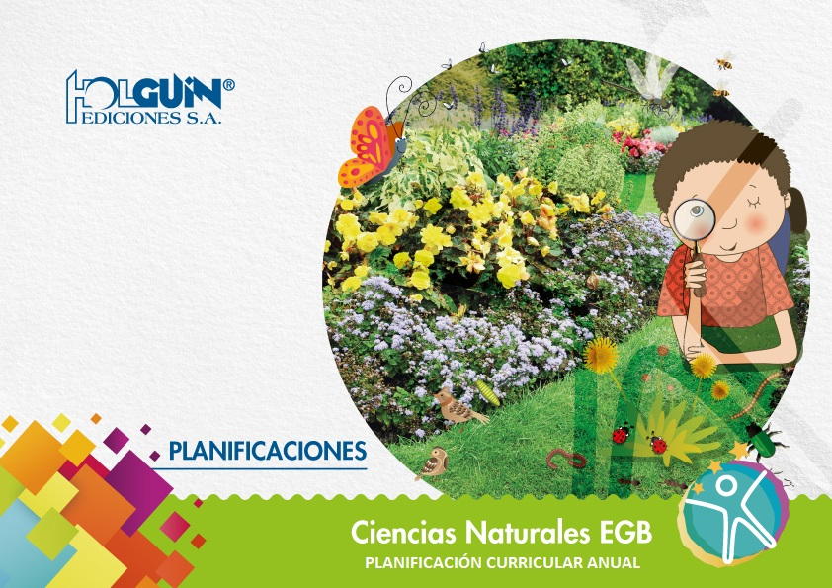

**FORMATO PARA PLANIFICACIÓN CURRICULAR ANUAL**

|  |  |  |  |  |  |  |  |  |  |  |  |  |  |  |  |  |  |
| --- | --- | --- | --- | --- | --- | --- | --- | --- | --- | --- | --- | --- | --- | --- | --- | --- | --- |
| **LOGO INSTITUCIONAL** | | | | **NOMBRE DE LA INSTITUCIÓN** | | | | | | | | | | | **AÑO LECTIVO** | | |
| **PLAN CURRICULAR ANUAL** | | | | | | | | | | | | | | | | | |
| **1. DATOS INFORMATIVOS** | | | | | | | | | | | | | | | | | |
| Área: | | *Ciencias Naturales* | | | | | | | | Asignatura: | | | | *Ciencias Naturales* | | | |
| Docente(s): | |  | | | | | | | | | | | | | | | |
| Grado/curso: | | *SEGUNDO* | | | | | | Nivel Educativo: | | | | Educación General Básica Elemental | | | | | |
| **2. TIEMPO** | | | | | | | | | | | | | | | | | |
| **Carga horaria semanal** | | **No. Semanas de trabajo** | | **Evaluación del aprendizaje e imprevistos** | | | | | **Total de semanas clases** | | | | | | | **Total de periodos** | |
| *3* | | *40* | | *2* | | | | | *8* | | | | | | | *24* | |
| **3. OBJETIVOSGENERALES:** | | | | | | | | | | | | | | | | | |
| **Objetivos del área** | | | | | | **Objetivos del grado/curso** | | | | | | | | | | | |
| OG.CN.1. Desarrollar habilidades de pensamiento científico con el fin de lograr flexibilidad intelectual, espíritu indagador y pensamiento crítico; demostrar curiosidad por explorar el medio que les rodea y valorar la naturaleza como resultado de la comprensión de las interacciones entre los seres vivos y el ambiente físico.  OG.CN.2. Comprender el punto de vista de la ciencia sobre la naturaleza de los seres vivos, su diversidad, interrelaciones y evolución; sobre la Tierra, sus cambios y su lugar en el Universo, y sobre los procesos, físicos y químicos, que se producen en la materia.  OG.CN.3. Integrar los conceptos de las ciencias biológicas, químicas, físicas, geológicas y astronómicas, para comprender la ciencia, la tecnología y la sociedad, ligadas a la capacidad de inventar, innovar y dar soluciones a la crisis socioambiental.  OG.CN.4. Reconocer y valorar los aportes de la ciencia para comprender los aspectos básicos de la estructura y el funcionamiento de su cuerpo, con el fin de aplicar medidas de promoción, protección y prevención de la salud integral.  OG.CN.5. Resolver problemas de la ciencia mediante el método científico, a partir de la identificación de problemas, la búsqueda crítica de información, la elaboración de conjeturas, el diseño de actividades experimentales, el análisis y la comunicación de resultados confiables y éticos.  OG.CN.6. Usar las tecnologías de la información y la comunicación (TIC) como herramientas para la búsqueda crítica de información, el análisis y la comunicación de sus experiencias y conclusiones sobre los fenómenos y hechos naturales y sociales.  OG.CN.7. Utilizar el lenguaje oral y el escrito con propiedad, así como otros sistemas de notación y representación, cuando se requiera.  OG.CN.8. Comunicar información científica, resultados y conclusiones de sus indagaciones a diferentes interlocutores, mediante diversas técnicas y recursos, la argumentación crítica y reflexiva y la justificación con pruebas y evidencias.  OG.CN.9. Comprender y valorar los saberes ancestrales y la historia del desarrollo científico, tecnológico y cultural, considerando la acción que estos ejercen en la vida personal y social.  OG.CN.10. Apreciar la importancia de la formación científica, los valores y actitudes propios del pensamiento científico, y, adoptar una actitud crítica y fundamentada ante los grandes problemas que hoy plantean las relaciones entre ciencia y sociedad. | | | | | | O.CN.2.1.  Explorar y comprender los ciclos de vida y las características esenciales de las plantas y los animales, para establecer semejanzas y diferencias; clasificarlos en angiospermas o gimnospermas, vertebrados o invertebrados, respectivamente, y relacionarlos con su hábitat.  O.CN.2.2.  Explorar y discutir las clases de hábitats, las reacciones de los seres vivos cuando los hábitats naturales cambian, las amenazas que causan su degradación y establecer la toma de decisiones pertinentes.  O.CN.2.3.  Ubicar en su cuerpo los órganos relacionados con las necesidades vitales y explicar sus características y funciones, especialmente de aquellos que forman el sistema osteomuscular.  O.CN.2.4.  Describir, dar ejemplos y aplicar hábitos de vida saludables para mantener el cuerpo sano y prevenir enfermedades.  O.CN.2.5.  Experimentar y describir los cambios y el movimiento de los objetos por acción de la fuerza, en máquinas simples de uso cotidiano.  O.CN.2.6.  Indagar en forma experimental y describir los estados físicos de la materia y sus cambios y verificarlos en el entorno.  O.CN.2.7.  Indagar y explicar las formas de la materia y las fuentes de energía, sus clases, transformaciones, formas de propagación y usos en la vida cotidiana.  O.CN.2.8.  Inferir las relaciones simples de causa-efecto de los fenómenos que se producen en el Universo y la Tierra, como las fases de la Luna y los movimientos de la Tierra, y analizar la importancia de los recursos naturales para la vida de los seres vivos.  O.CN.2.9.  Comprender que la observación, la exploración y la experimentación son habilidades del pensamiento científico que facilitan la comprensión del desarrollo histórico de la ciencia, la tecnología y la sociedad.  O.CN.2.10.  Aplicar habilidades de indagación científica para relacionar el medio físico con los seres vivos y comunicar los resultados con honestidad.  O.CN.2.11.  Indagar y comunicar los conocimientos aplicados a la agricultura tradicional por civilizaciones ancestrales y culturales indígenas del Ecuador. | | | | | | | | | | | |
| **4. EJES TRANSVERSALES:** Educación para la convivencia armónica del ser humano. | | | | | |  | | | | | | | | | | | |
| 1. **DESARROLLO DE UNIDADES DE PLANIFICACIÓN\*** | | | | | | | | | | | | | | | | | |
| N.º | Título de la unidad de planificación | | Objetivos específicos de la unidad de planificación | | Contenidos** | | Orientaciones metodológicas | | | | | | Evaluación*** | | | | Duración en semanas |
| 1. | **¿Cómo funciona mi cuerpo?** | | O.CN.2.3. Ubicar en su cuerpo los órganos relacionados con las necesidades vitales y explicar sus características y funciones, especialmente de aquellos que forman el sistema osteomuscular.  O.CN.2.4. Describir, dar ejemplos y aplicar hábitos de vida saludables para mantener el cuerpo sano y prevenir enfermedades. | | DCCD 2.2.1: Ubicar el cerebro, el corazón, los pulmones y el  estómago en su cuerpo, explicar sus funciones y relacionarlas con el  mantenimiento de la vida.  DCCD 2.2.1: Observar las etapas del ciclo vital del ser humano y  registrar gráficamente los cambios de acuerdo a la edad.  DCCD 2.2.4: Explicar la importancia de la alimentación  saludable y la actividad física, de acuerdo a su edad y a las  actividades diarias que realiza.  DCCD 2.4.2: Diferenciar las características del día y la noche a partir de la  observación de la presencia del sol, la luna y las estrellas, la luminosidad del  cielo y la sensación frío y calor, y describir las respuestas de los seres vivos. | | **MÉTODOS LÓGICOS**  **MÉTODO DEDUCTIVO**  De lo General a lo Particular  **Proceso:**  1. Teoría-Enunciado-Ley  2. Fijación (Repetición, Razonamiento)  3. Demostración  4. Síntesis  5. Aplicación  **MÉTODO INDUCTIVO:**  De lo Particular a lo General  **Proceso:**  1. Intuición  2. Observación  3. Experimentación  4. Análisis  5. Comparación  6. Abstracción  7. Ejemplificación  8. Generalización  9. Conclusión o Ley.  **MÉTODO INDUCTIVO-DEDUCTIVO**  **Proceso:**  1. Motivación  2. Intuición  3. Observación  4. Análisis  5. Comparación  6. Abstracción  7. Generalización  8. Definición  9. Fijación  10. Demostración  11. Sinopsis.  **MÉTODO ANALÍTICO**  **Proceso:**  **1.** Motivación  2. Observación  3. División  4. Clasificación  5. Descripción  6. Resumen  **MÉTODO SINTÉTICO**  **Proceso:**  **\*** Motivación  * Resumen  * Sinopsis  * Recapitulación  * Conclusión  * Esquema  * Definición  **MÉTODO ANALÍTICO-SINTÉTICO**  **Proceso:**  **\*** Motivación  * Síncresis  * Análisis  * Síntesis  **MÉTODOS PEDAGÓGICOS**  **MÉTODO EXPOSITIVO MIXTO**  **Pasos:**  1. Introducción motivadora.  2. Presentación del objetivo a desarrollar.  3. Recordar conocimientos previos al tema.  4. Exposición del tema en forma completa o en sus partes esenciales.  5. Distribución de apuntes sobre la materia expuesta, indicación de bibliografía referente al tema para la completación o profundización de la misma.  6. Discusión en pequeños grupos y presentación de conclusiones.  7. Aclaratoria de dudas.  8. Apreciación de los trabajos de parte del docente y verificación del aprendizaje.  **MÉTODO DE DEMOSTRACIÓN**  **Pasos:**  1. Aplicar una situación motivadora.  **2.** Presentar el contenido a través de un recurso.  3. Evocar conocimientos previos a la demostración.  4. Presentación del modelo a demostrar y efectuar paso a paso la demostración con el uso de recursos o equipos.  5. Dar oportunidad a algunos de los miembros del grupo a formar parte de la ejecución al imitar las acciones observadas.  6. Comprobar la eficacia de la demostración a través de una práctica con todos los alumnos.  7. Resumir los puntos.  8. Verificar por medio de preguntas.  9. Asignación de prácticas.  **MÉTODO EXPERIMENTAL**  **Pasos:**  1. Prepara la clase estableciendo la motivación con un fenómeno y suscitar dudas.  2. Presentación del contenido a través de algún recurso.  3. Recordar experiencias similares.  4. Explicar el problema que va a ser resuelto.  5. Explicar los diferentes métodos que van a ser usados en la resolución del problema.  6. Resolver el problema.  7. Ayudar a los estudiantes a recoger y ponderar las evidencias sobre la base de los resultados obtenidos.  8. Sacar conclusiones y generalizaciones.  9. Proveer problemas adicionales de naturaleza similar para evaluar las conclusiones abstraídas.  **MÉTODO OPERACIONAL**  **Pasos:**  1. Presentación de la cuestión a todo el curso.  2. Trabajo sobre la cuestión planteada.  3. Puesta en común y discusión de las conclusiones de cada equipo.  4. Síntesis final de la cuestión.  5. Asignación de un trabajo a cada alumno sobre la misma cuestión.  **MÉTODO GRUPO DE DISCUSIÓN**  **Pasos:**  1. Aplicación de actividad motivadora.  2. Presentación del objetivo a desarrollar.  3. Evocación de conocimientos previos.  4. Preparar la escena, introduciendo al tema.  5. Dar las instrucciones de cómo van a trabajar y preparar los grupos.  6. Dirigir la participación de los alumnos, estimular las discrepancias y fomentar preguntas que inciten a discusión.  7. Aclaratoria de dudas si las hay.  8. Elaboración de conclusiones, resumen o informe de lo discutido.  9. Asignación de lecturas relacionadas con el tema.  **Técnicas de Cierre**  **Procedimientos para Cierre Cognoscitivo**  1. Verificación: Comprueba el Aprendizaje logrado por los estudiantes solicitando de ellos razones y conclusiones sobre las ideas tratadas.  2. Relación: Solicita a los estudiantes que establezcan relaciones entre: (i) las ideas principales adquiridas; (ii) estas y sus expectativas, necesidades e intereses personales iniciales; (iii) las ideas desarrolladas y/o aprendidas y conocimientos anteriores.  3. Síntesis: Solicita a los estudiantes la elaboración de un resumen de lo aprendido relacionando todos los aspectos tratados.  4. Valoración: Solicita a los alumnos una toma de posición o evaluación de lo aprendido, que establezca su utilidad, aplicación y la proyección que tiene para su formación.  **Procedimientos Psicológico:**  1. Sentimiento al logro: Solicita de los alumnos la expresión de sus sentimientos en cuanto a los logros alcanzados en la experiencia vivida.  2. Reconocimiento: El profesor comunica al grupo sus sentimientos en cuanto a su interacción en el grupo y los estimula por el esfuerzo realizado.  3. Autoevaluación y Coevaluación.  4. Expectativas Generadas. | | | | | | **Criterio de evaluación:**  CE.CN.2.4. Promueve estrategias para mantener una vida saludable, a partir de la comprensión del funcionamiento y estructura del cerebro, el corazón, los pulmones, el estómago, el esqueleto, los músculos y las articulaciones, la necesidad de mantener una dieta equilibrada, una correcta actividad física, manejar normas de higiene corporal, y un adecuado manejo de alimentos en sus actividades cotidianas en su hogar y fuera de él  CE.CN.2.1. Analiza la importancia del ciclo vital de los seres vivos (humanos, animales y plantas) a partir de la observación y/o experimentación de sus cambios y etapas, destacando la importancia de la polinización y dispersión de las semillas.  CE.CN.2.9. Propone actividades que los seres vivos podrían hacer durante el día y la noche, a partir de la comprensión de la influencia del Sol y la Luna sobre la Tierra, el clima y los conocimientos ancestrales, y sus conocimientos sobre herramientas, tecnologías tradicionales usadas para la agricultura, la observación de los astros, la predicción del tiempo y los fenómenos atmosféricos.  **Indicadores para la evaluación del criterio:**  I.CN.2.4.1. Explica con lenguaje claro y pertinente, la ubicación del cerebro, pulmones, corazón, esqueleto, músculos y articulaciones en su cuerpo; y sus respectivas funciones (soporte, movimiento y protección), estructura y relación con el mantenimiento de la vida. (J3, I3)  I.CN.2.1.1. Explica el ciclo vital del ser humano, plantas y animales (insectos, peces, anfibios, reptiles, aves y mamíferos), desde la identificación de los cambios que se producen en sus etapas e importancia. (J.2., J.3.)  ICN.2.4.2. Explica la importancia de mantener una vida saludable en función de la comprensión de habituarse a una dieta alimenticia equilibrada, realizar actividad física según la edad, cumplir con normas de higiene corporal y el adecuado manejo de alimentos en sus actividades cotidianas, dentro del hogar como fuera de él. (J3, S1)  I.CN.2.9.2. Aprecia los conocimientos ancestrales sobre la influencia del Sol, la Luna y la tecnología agrícola, aplicada por las culturas indígenas, pueblo afroecuatoriano y montubio en la agricultura tradicional. (J.3., S.2.) | | | | 1 |
| 2. | **El sorprendente mundo animal** | | O.CN.2.1. Explorar y comprender los ciclos de vida y las características esenciales de las plantas y los animales, para establecer semejanzas y diferencias; clasificarlos en angiospermas o gimnospermas, vertebrados o invertebrados, respectivamente, y relacionarlos con su hábitat. | | CN.2.1.2. Observar e identificar los cambios en el ciclo vital de diferentes animales (insectos, peces, anfibios, reptiles, aves y mamíferos) y compararlos con los cambios en el ciclo vital del ser humano.  CN.2.1.3. Experimentar y predecir las etapas del ciclo vital de las plantas, sus cambios y respuestas a los estímulos, al observar la germinación de la semilla, y reconocer la importancia de la polinización y la dispersión de la semilla.  DCCD 2.4.1: Observar y reconocer el ciclo diario en los seres  vivos y el ambiente y formular preguntas sobre los animales que  realizan sus actividades durante la noche y durante el día. | | **MÉTODOS LÓGICOS**  **MÉTODO DEDUCTIVO**  De lo General a lo Particular  **Proceso:**  1. Teoría-Enunciado-Ley  2. Fijación (Repetición, Razonamiento)  3. Demostración  4. Síntesis  5. Aplicación  **MÉTODO INDUCTIVO:**  De lo Particular a lo General  **Proceso:**  1. Intuición  2. Observación  3. Experimentación  4. Análisis  5. Comparación  6. Abstracción  7. Ejemplificación  8. Generalización  9. Conclusión o Ley.  **MÉTODO INDUCTIVO-DEDUCTIVO**  **Proceso:**  1. Motivación  2. Intuición  3. Observación  4. Análisis  5. Comparación  6. Abstracción  7. Generalización  8. Definición  9. Fijación  10. Demostración  11. Sinopsis.  **MÉTODO ANALÍTICO**  **Proceso:**  **1.** Motivación  2. Observación  3. División  4. Clasificación  5. Descripción  6. Resumen  **MÉTODO SINTÉTICO**  **Proceso:**  **\*** Motivación  * Resumen  * Sinopsis  * Recapitulación  * Conclusión  * Esquema  * Definición  **MÉTODO ANALÍTICO-SINTÉTICO**  **Proceso:**  **\*** Motivación  * Síncresis  * Análisis  * Síntesis  **MÉTODOS PEDAGÓGICOS**  **MÉTODO EXPOSITIVO MIXTO**  **Pasos:**  1. Introducción motivadora.  2. Presentación del objetivo a desarrollar.  3. Recordar conocimientos previos al tema.  4. Exposición del tema en forma completa o en sus partes esenciales.  5. Distribución de apuntes sobre la materia expuesta, indicación de bibliografía referente al tema para la completación o profundización de la misma.  6. Discusión en pequeños grupos y presentación de conclusiones.  7. Aclaratoria de dudas.  8. Apreciación de los trabajos de parte del docente y verificación del aprendizaje.  **MÉTODO DE DEMOSTRACIÓN**  **Pasos:**  1. Aplicar una situación motivadora.  **2.** Presentar el contenido a través de un recurso.  3. Evocar conocimientos previos a la demostración.  4. Presentación del modelo a demostrar y efectuar paso a paso la demostración con el uso de recursos o equipos.  5. Dar oportunidad a algunos de los miembros del grupo a formar parte de la ejecución al imitar las acciones observadas.  6. Comprobar la eficacia de la demostración a través de una práctica con todos los alumnos.  7. Resumir los puntos.  8. Verificar por medio de preguntas.  9. Asignación de prácticas.  **MÉTODO EXPERIMENTAL**  **Pasos:**  1. Prepara la clase estableciendo la motivación con un fenómeno y suscitar dudas.  2. Presentación del contenido a través de algún recurso.  3. Recordar experiencias similares.  4. Explicar el problema que va a ser resuelto.  5. Explicar los diferentes métodos que van a ser usados en la resolución del problema.  6. Resolver el problema.  7. Ayudar a los estudiantes a recoger y ponderar las evidencias sobre la base de los resultados obtenidos.  8. Sacar conclusiones y generalizaciones.  9. Proveer problemas adicionales de naturaleza similar para evaluar las conclusiones abstraídas.  **MÉTODO OPERACIONAL**  **Pasos:**  1. Presentación de la cuestión a todo el curso.  2. Trabajo sobre la cuestión planteada.  3. Puesta en común y discusión de las conclusiones de cada equipo.  4. Síntesis final de la cuestión.  5. Asignación de un trabajo a cada alumno sobre la misma cuestión.  **MÉTODO GRUPO DE DISCUSIÓN**  **Pasos:**  1. Aplicación de actividad motivadora.  2. Presentación del objetivo a desarrollar.  3. Evocación de conocimientos previos.  4. Preparar la escena, introduciendo al tema.  5. Dar las instrucciones de cómo van a trabajar y preparar los grupos.  6. Dirigir la participación de los alumnos, estimular las discrepancias y fomentar preguntas que inciten a discusión.  7. Aclaratoria de dudas si las hay.  8. Elaboración de conclusiones, resumen o informe de lo discutido.  9. Asignación de lecturas relacionadas con el tema.  **Técnicas de Cierre**  **Procedimientos para Cierre Cognoscitivo**  1. Verificación: Comprueba el Aprendizaje logrado por los estudiantes solicitando de ellos razones y conclusiones sobre las ideas tratadas.  2. Relación: Solicita a los estudiantes que establezcan relaciones entre: (i) las ideas principales adquiridas; (ii) estas y sus expectativas, necesidades e intereses personales iniciales; (iii) las ideas desarrolladas y/o aprendidas y conocimientos anteriores.  3. Síntesis: Solicita a los estudiantes la elaboración de un resumen de lo aprendido relacionando todos los aspectos tratados.  4. Valoración: Solicita a los alumnos una toma de posición o evaluación de lo aprendido, que establezca su utilidad, aplicación y la proyección que tiene para su formación.  **Procedimientos para Cierre Psicológico**  1. Sentimiento al logro: Solicita de los alumnos la expresión de sus sentimientos en cuanto a los logros alcanzados en la experiencia vivida.  2. Reconocimiento: El profesor comunica al grupo sus sentimientos en cuanto a su interacción en el grupo y los estimula por el esfuerzo realizado.  3. Autoevaluación y Coevaluación.  4. Expectativas Generadas. | | | | | | **Criterio de evaluación:**  CE.CN.2.1. Analiza la importancia del ciclo vital de los seres vivos (humanos, animales y plantas) a partir de la observación y/o experimentación de sus cambios y etapas, destacando la importancia de la polinización y dispersión de las semillas.  CE.CN.2.1. Analiza la importancia del ciclo vital de los seres vivos (humanos, animales y plantas) a partir de la observación y/o experimentación de sus cambios y etapas, destacando la importancia de la polinización y dispersión de las semillas.  CE.CN.2.9. Propone actividades que los seres vivos podrían hacer durante el día y la noche, a partir de la comprensión de la influencia del Sol y la Luna sobre la Tierra, el clima y los conocimientos ancestrales, y sus conocimientos sobre herramientas, tecnologías tradicionales usadas para la agricultura, la observación de los astros, la predicción del tiempo y los fenómenos atmosféricos.  **Indicadores para la evaluación del criterio:**  I.CN.2.1.1. Explica el ciclo vital del ser humano, plantas y animales (insectos, peces, anfibios, reptiles, aves y mamíferos), desde la identificación de los cambios que se producen en sus etapas e importancia. (J.2., J.3.)  I.CN.2.1.2. Explica la importancia de la polinización y dispersión de las semillas en el ciclo vital de las plantas, a partir de experiencias sencillas de germinación. (J.3., I.2.)  I.CN.2.9.2. Aprecia los conocimientos ancestrales sobre la influencia del Sol, la Luna y la tecnología agrícola, aplicada por las culturas indígenas, pueblo afroecuatoriano y montubio en la agricultura tradicional. (J.3., S.2.) | | | | 1 |
| 3. | **El Sol está de fiesta** | | O.CN.2.5. Experimentar y describir los cambios y el movimiento de los objetos por acción de la fuerza, en máquinas simples de uso cotidiano.  O.CN.2.6. Indagar en forma experimental y describir los estados físicos de la materia y sus cambios y verificarlos en el entorno.  O.CN.2.7. Indagar y explicar las formas de la materia y las fuentes de energía, sus clases, transformaciones, formas de propagación y usos en la vida cotidiana.  O.CN.2.8. Inferir las relaciones simples de causa-efecto de los fenómenos que se producen en el Universo y la Tierra, como las fases de la Luna y los movimientos de la Tierra, y analizar la importancia de los recursos naturales para la vida de los seres vivos. | | DCCD 2.5.1: Indagar en forma guiada los conocimientos de civilizaciones ancestrales sobre el Sol y la Luna y su aplicación en la agricultura tradicional, seleccionar información y comunicar los resultados con recursos pertinentes.  DCCD 2.3.1: Observar y describir el estado físico de los  objetos del entorno y diferenciarlos por sus características  físicas en sólidos, líquidos y gaseosos.  DCCD 2.3.6: Observar y experimentar el movimiento de los  objetos del entorno y explicar la dirección y la rapidez de  movimiento.  DCCD 2.3.11: Observar y explicar las características de la luz y  diferenciar los objetos en luminosos y no luminosos, transparentes y  opacos. | |  | | | | | | **Criterio de evaluación:**  CE.CN.2.9. Propone actividades que los seres vivos podrían hacer durante el día y la noche, a partir de la comprensión de la influencia del Sol y la Luna sobre la Tierra, el clima y los conocimientos ancestrales, y sus conocimientos sobre herramientas, tecnologías tradicionales usadas para la agricultura, la observación de los astros, la predicción del tiempo y los fenómenos atmosféricos.  CE.CN.2.5. Argumenta a partir de la observación y experimentación con los objetos (por ejemplo, los usados en la preparación de alimentos cotidianos); descubren sus propiedades (masa, volumen, peso), estados físicos cambiantes (sólido, líquido y gaseoso), y que se clasifican en sustancias puras o mezclas (naturales y artificiales), que se pueden separar.  CE.CN.2.6. Argumenta desde la observación y experimentación, la importancia del movimiento y rapidez de los objetos a partir de la acción de una fuerza en máquinas simples por acción de la fuerza de la gravedad.  CE.CN.2.8. Argumenta, a partir de la observación e indagación en diversas fuentes, las características de la luz, su bloqueo y propagación en objetos de su entorno inmediato.  **Indicadores para la evaluación del criterio:**  I.CN.2.9.1. Propone actividades que los seres vivos pueden cumplir durante el día y la noche (ciclo diario), en función de la comprensión de la influencia del Sol (forma, tamaño. posición), la Luna (forma, tamaño, movimiento, fases) y las estrellas sobre la Tierra (forma, tamaño, movimiento) y el clima. (J.3., I.2.)  I.CN.2.5.2. Demuestra a partir de la ejecución de experimentos sencillos y uso de instrumentos y unidades de medida, las propiedades de la materia (masa, peso, volumen) los tipos (sustancias puras y mezclas naturales y artificiales) y empleando técnicas sencillas separa mezclas que se usan en su vida cotidiana. (J.3., I.2.)  I.CN.2.6.1. Demuestra a partir del uso de máquinas simples, el movimiento (rapidez y dirección) de los objetos en función de la acción de una fuerza. (J.3., I.2.)  I.CN.2.8.1. Diferencia objetos luminosos y no luminosos, transparentes y opacos, según las características de la luz; la sombra y penumbra, según el bloqueo de luz; y su propagación en diferentes medios. (J.3., I.3.) | | | | 2 |
| **6. BIBLIOGRAFÍA/ WEBGRAFÍA (Utilizar normas APA VI edición)**  **Referencias bibliográficas**  Fundación para la Ciencia y la Tecnología. (2004). Unidad Didáctica Metereología y Climatología. Madrid: FECYT. Labarta P., Meléndes I., Alonso J., Navas S., Alfonso D., Ñoreña M., (2008), Aprendo Ciencias Naturales 3, Bogotá Colombia, Ediciones SM.  Labarta P., Meléndes I., Alonso J., Navas S., Alfonso D., Ñoreña M., (2008), Aprendo Ciencias Naturales 4, Bogotá Colombia, Ediciones SM.  Maya Ediciones, (2000), Ciencias y Educación Ambiental, Grandes Logros, Educación Básica 4º año. Quito Ecuador.  Polit J.P., Moya G., (1996), Ciencias Naturales 3, Ecuador Santillana.  **Páginas web**  Actividad física. http://www.portalfitness.com/7106_actividad-fisica-individual-vs-actividadfisica-grupal.aspx Animales terrestres. http://animalia-terrestre.blogspot.com/p/animales-terrestre.html  Ciclo del agua. https://www.youtube.com/watch?v=QDCohXW6blg  Ciclo de las plantas. https://sites.google.com/site/cienciasnaturalesunemi/contenidos/ ciclo-de-vida-las-plantas  Dispersión de semillas. https://es.wikipedia.org/wiki/Germinaci%C3%B3n lubaventureros.org/el-rincon-del-aventurero/dispersion-de-semillas/  Dispersión de frutos y semillas. http://www.botanical-online.com/llavorcastella1.htm  Estados del agua. http://www.juntadeandalucia.es/averroes/lorca_alcala/udidacticas/ agua/losestadosdelagua/losestadosdelagua.htm  La polinización. http://www.botanical-online.com/polinizacion.htm  http://definicion.de/polinizacion/  Nutrición saludable. http://www.fundacionbengoa.org/informacion_nutricion/ alimentacion_saludable.asp  Medición de temperatura. http://www.sabelotodo.org/termicos/medirtemperatura.html  Tipos de hábitats. http://www.portaleducativo.net/segundo-basico/800/tipos-de-habitat | | | | | | | | | | | **7. OBSERVACIONES** | | | | | | |
| *Recursos que se emplearán en el desarrollo de la unidad de planificación, especialmente aquella bibliografía empleada tanto en el fundamento del diseño de cada unidad de planificación como textos seleccionados para el trabajo con el alumnado.* | | | | | | | | | | | *Se consignarán las novedades en el cumplimiento de la planificación. Además, puede sugerir ajustes para el mejor cumplimiento de lo planificado en el instrumento.* | | | | | | |
| **ELABORADO** | | | | **REVISADO** | | | | | | | **APROBADO** | | | | | | |
| **DOCENTE(S):** | | | | **NOMBRE:** | | | | | | | **NOMBRE:** | | | | | | |
| Firma: | | | | Firma: | | | | | | | Firma: | | | | | | |
| Fecha: | | | | Fecha: | | | | | | | Fecha: | | | | | | |

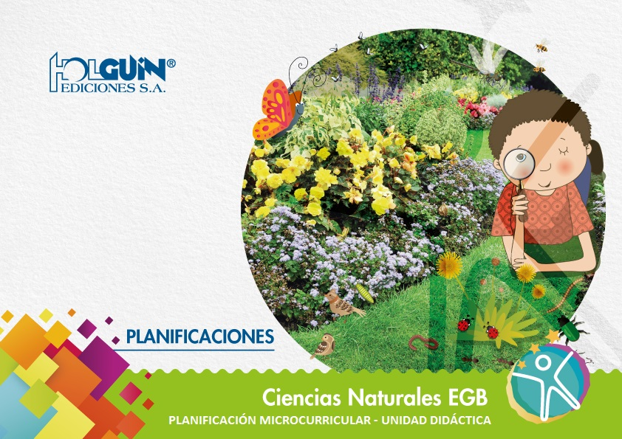

**PLANIFICACIÓN MICROCURRICULAR - UNIDAD DIDÁCTICA**

|  |  |  |  |  |  |  |  |  |  |  |  |  |  |  |  |  |
| --- | --- | --- | --- | --- | --- | --- | --- | --- | --- | --- | --- | --- | --- | --- | --- | --- |
| **LOGO INSTITUCIONAL** |  | | | | | | **NOMBRE DE LA INSTITUCIÓN** | | | | | | | | | **AÑO LECTIVO** |
|  | **PLAN DE UNIDAD DIDÁCTICA** | | | | | | | | | | | | | | | |
|  | **1. DATOS INFORMATIVOS:** | | | | | | | | | | | | | | | |
| **Docente:** | *Nombre del docente que ingresa la información* | | **Área/asignatura:** | CIENCIAS NATURALES | | | |  | **Grado/Curso:** | | | SEGUNDO AÑO DE EGB | | **Paralelo:** | | |
|  | Tiempo: | | | | | | | | | | | | | | | |
| **N.º de unidad de la unidad didáctica :** | 1 | | | | | | **Título de unidad didáctica:** ¿Cómo funciona mi cuerpo? | | | | **Docente:** | | | | | |
| ***Objetivo de la unidad didáctica:***  *O.CN.2.3. Ubicar en su cuerpo los órganos relacionados con las necesidades vitales y explicar sus características y funciones, especialmente de aquellos que forman el sistema osteomuscular.*  *O.CN.2.4. Describir, dar ejemplos y aplicar hábitos de vida saludables para mantener el cuerpo sano y prevenir enfermedades.* | | | | | | | | | | | | | | | | |
| ***Criterio de evaluación:***  *CE.CN.2.4. Promueve estrategias para mantener una vida saludable, a partir de la comprensión del funcionamiento y estructura del cerebro, el corazón, los pulmones, el estómago, el esqueleto, los músculos y las articulaciones, la necesidad de mantener una dieta equilibrada, una correcta actividad física, manejar normas de higiene corporal, y un adecuado manejo de alimentos en sus actividades cotidianas en su hogar y fuera de él*  *CE.CN.2.1. Analiza la importancia del ciclo vital de los seres vivos (humanos, animales y plantas) a partir de la observación y/o experimentación de sus cambios y etapas, destacando la importancia de la polinización y dispersión de las semillas.*  *CE.CN.2.9. Propone actividades que los seres vivos podrían hacer durante el día y la noche, a partir de la comprensión de la influencia del Sol y la Luna sobre la Tierra, el clima y los conocimientos ancestrales, y sus conocimientos sobre herramientas, tecnologías tradicionales usadas para la agricultura, la observación de los astros, la predicción del tiempo y los fenómenos atmosféricos.* | | | | | | | | | | | | | | | | |
| **2. PLANIFICACIÓN** | | | | | | | | | | | | | | | | |
| **DESTREZAS CON CRITERIOS DE DESEMPEÑO** | | **ACTIVIDADES DE APRENDIZAJE** | | | | **RECURSOS** | | | | **EVALUACIÓN** | | | | | | |
| **Indicadores de evaluación de**  **la unidad** | | | **Técnicas e instrumento de la unidad** | | | |
| DCCD 2.2.1: Ubicar el cerebro, el corazón, los pulmones y el  estómago en su cuerpo, explicar sus funciones y relacionarlas con el  mantenimiento de la vida.  DCCD 2.2.1: Observar las etapas del ciclo vital del ser humano y  registrar gráficamente los cambios de acuerdo a la edad.  DCCD 2.2.4: Explicar la importancia de la alimentación  saludable y la actividad física, de acuerdo a su edad y a las  actividades diarias que realiza.  DCCD 2.4.2: Diferenciar las características del día y la noche a partir de la  observación de la presencia del sol, la luna y las estrellas, la luminosidad del  cielo y la sensación frío y calor, y describir las respuestas de los seres vivos. | | **BLOQUE UNO**  **¿CÓMO FUNCIONA MI CUERPO?**  **EXPLOREMOS LOS CONOCIMIENTOS**   * Observar una gráfica y dialogar con los compañeros sobre la misma. * Reconocer el lugar donde se encuentran los niños en la gráfica mencionada anteriormente. * Determinar las partes del cuerpo que el médico revisa a cada niño en la gráfica. * Cuestionar la importancia del buen funcionamiento del cuerpo humano.   **CONSTRUYO MIS CONOCIMIENTOS**   * Identificar en la gráfica el órgano señalado y su ubicación. * Entender la función que tiene cada órgano del cuerpo. * Debatir si las personas que cuidan su salud pueden practicar un deporte.   **APLICO Y VERIFICO MIS CONOCIMIENTOS**   * Reconocer las actividades que controla el cerebro. * Identificar la figura que corresponde al corazón. * Determinar los objetos que se encarga de procesar el estómago. * Recortar unas figuras, leerlas y pegarlas donde corresponden.   **BLOQUE DOS**  **CICLO VITAL DEL SER HUMANO**  **EXPLOREMOS LOS CONOCIMIENTOS**   * Observar una gráfica y dialogar con los compañeros sobre la misma. * Identificar los cambios del niño en la gráfica. * Reconocer las diferencias entre los bebés y los adultos. * Indagar, con ayuda de los padres, los cambios que se han dado desde el nacimiento y las actividades realizadas antes de entrar a la escuela.   **CONSTRUYO MIS CONOCIMIENTOS**   * Conocer el ciclo vital del ser humano, incluyendo las primeras etapas de vida, adultez y vejez.   **APLICO Y VERIFICO MIS CONOCIMIENTOS**   * Colocar una foto siendo bebé y otra actual, compararlas y explicar los cambios observados. * Identificar gustos en las actividades mencionadas. * Identificar gustos por medio de una entrevista a una persona adulta de la familia. * Reconocer la gráfica que representa el ciclo de vida. * Determinar la veracidad o falsedad de las aseveraciones mencionadas.   **BLOQUE TRES**  **¿CÓMO DEBEMOS ALIMENTARNOS?**  **EXPLOREMOS LOS CONOCIMIENTOS**   * Observar una gráfica y dialogar con los compañeros sobre la misma. * Describir lo que hacen las personas en el mercado. * Analizar si la familia en la gráfica se alimenta saludablemente. * Reflexionar sobre la mejor manera de servirse los alimentos. * Observar la diversidad de alimentos existentes. * Dialogar con los compañeros los alimentos que se consumen en la familia.   **CONSTRUYO MIS CONOCIMIENTOS**   * Identificar los grupos de alimentos que hay en la gráfica. * Representar a través de dibujos los alimentos consumidos en ese día. * Reconocer los alimentos adecuados para un desayuno sano. * Escuchar la lectura y señalar los alimentos que se deben incluir en un almuerzo. * Resaltar a la persona que seleccionó una comida saludable para la colación. * Observar el gráfico y describir lo que hace la familia con respecto al manejo de los alimentos. * Señalar las opciones que vayan de acuerdo al correcto manejo de los alimentos. * Observar los gráficos y resaltar los hábitos que se practican en casa. * Explicar la importancia de practicar un deporte e indicar el deporte de su preferencia   **APLICO Y VERIFICO MIS CONOCIMIENTOS**   * Reconocer los alimentos que son parte de una comida saludable. * Indicar las normas de higiene practicadas a diario.   **BLOQUE CUATRO**  **CARACTERÍSTICAS DEL DÍA Y LA NOCHE**  **EXPLOREMOS LOS CONOCIMIENTOS**   * Observar la secuencia de imágenes y describir lo que realizan los niños. * Reflexionar sobre las formas mediante las cuales se puede identificar cuando es de día o de noche. * Indagar con ayuda de la maestra sobre las consecuencias de no dormir al menos ocho horas al día.   **CONSTRUYO MIS CONOCIMIENTOS**   * Colocar la figura del Sol y la Luna donde correspondan. * Conocer las características del día y la noche. * Observar las actividades e indicar las que se realizan en el día y las que realizan en la noche.   **APLICO Y VERIFICO MIS CONOCIMIENTOS**   * Leer la adivinanza y representar mediante un dibujo la respuesta de la misma. * Elaborar un dibujo de una actividad que se realiza durante la noche. * Leer el verso del poema e identificar si es referente al Sol o a la Luna. * Identificar el dibujo que corresponda al día y a la noche, y pintarlos de colores diferentes. * Unir el gráfico del Sol o la Luna de acuerdo a la imagen que corresponda, según sea la noche o el día. | | | | Texto  Videos  Internet  Computadora  Revistas  Materiales educativos | | | | I.CN.2.4.1. Explica con lenguaje claro y pertinente, la ubicación del cerebro, pulmones, corazón, esqueleto, músculos y articulaciones en su cuerpo; y sus respectivas funciones (soporte, movimiento y protección), estructura y relación con el mantenimiento de la vida. (J3, I3)  I.CN.2.1.1. Explica el ciclo vital del ser humano, plantas y animales (insectos, peces, anfibios, reptiles, aves y mamíferos), desde la identificación de los cambios que se producen en sus etapas e importancia. (J.2., J.3.)  ICN.2.4.2. Explica la importancia de mantener una vida saludable en función de la comprensión de habituarse a una dieta alimenticia equilibrada, realizar actividad física según la edad, cumplir con normas de higiene corporal y el adecuado manejo de alimentos en sus actividades cotidianas, dentro del hogar como fuera de él. (J3, S1)  I.CN.2.9.2. Aprecia los conocimientos ancestrales sobre la influencia del Sol, la Luna y la tecnología agrícola, aplicada por las culturas indígenas, pueblo afroecuatoriano y montubio en la agricultura tradicional. (J.3., S.2.) | | | **TÉCNICAS**  Andamios cognitivos  Observaciones  Taller pedagógicos  Investigación práctica  Debate  Lectura exegética o comentada  Observaciones  Lluvia de ideas  **INSTRUMENTO**  Guía de trabajo  Pruebas de ensayo  Pruebas objetivas  Cuestionarios | | | |
| **3. ADAPTACIONES CURRICULARES** | | | | | | | | | | | | | | | | |
|  | |  | | | |  | | | |  | | |  | |  | |
| **ELABORADO** | |  | | | **REVISADO** | | | | | | | | | | **APROBADO** | |
| Docente: | |  | | | Coordinador del área : | | | | | | | | | | Vicerrector: | |
| Firma: | |  | | |  | | | | | | | | | |  | |
| Fecha: | |  | | |  | | | | | | | | | |  | |

|  |  |  |  |  |  |  |  |  |  |  |  |  |  |  |  |  |  |
| --- | --- | --- | --- | --- | --- | --- | --- | --- | --- | --- | --- | --- | --- | --- | --- | --- | --- |
| **LOGO INSTITUCIONAL** |  | | | | | **NOMBRE DE LA INSTITUCIÓN** | | | | | | | **AÑO LECTIVO** | | | | |
|  | **PLAN DE UNIDAD DIDÁCTICA** | | | | | | | | | | | | | | | | |
|  | **1. DATOS INFORMATIVOS:** | | | | | | | | | | | | | | | | |
| **Docente:** | *Nombre del docente que ingresa la información* | **Área/asignatura:** | | | CIENCIAS NATURALES | |  | | **Grado/Curso:** | | | SEGUNDO AÑO DE EGB | | | | **Paralelo:** |  |
|  | Tiempo: | | | | | | | | | | | | | | | | |
| **N.º de unidad de la unidad didáctica :** | 2 | | | | | **Título de unidad didáctica :** | | El sorprendente mundo animal | | | | | | | | | |
| ***Objetivo de la unidad didáctica:***  *O.CN.2.1. Explorar y comprender los ciclos de vida y las características esenciales de las plantas y los animales, para establecer semejanzas y diferencias; clasificarlos en angiospermas o gimnospermas, vertebrados o invertebrados, respectivamente, y relacionarlos con su hábitat.* | | | | | | | | | | | | | | | | | |
| ***Criterio de evaluación***  *CE.CN.2.1. Analiza la importancia del ciclo vital de los seres vivos (humanos, animales y plantas) a partir de la observación y/o experimentación de sus cambios y etapas, destacando la importancia de la polinización y dispersión de las semillas.*  *CE.CN.2.1. Analiza la importancia del ciclo vital de los seres vivos (humanos, animales y plantas) a partir de la observación y/o experimentación de sus cambios y etapas, destacando la importancia de la polinización y dispersión de las semillas.*  *CE.CN.2.9. Propone actividades que los seres vivos podrían hacer durante el día y la noche, a partir de la comprensión de la influencia del Sol y la Luna sobre la Tierra, el clima y los conocimientos ancestrales, y sus conocimientos sobre herramientas, tecnologías tradicionales usadas para la agricultura, la observación de los astros, la predicción del tiempo y los fenómenos atmosféricos.* | | | | | | | | | | | | | | | | | |
| **2. PLANIFICACIÓN** | | | | | | | | | | | | | | | | | |
| **DESTREZAS CON CRITERIOS DE DESEMPEÑO** | | | **ACTIVIDADES DE APRENDIZAJE** | | | | | | | | **RECURSOS** | | | | **EVALUACIÓN** | | |
| **Indicadores de evaluación de**  **la unidad** | | **Técnicas e instrumento de la unidad** |
| CN.2.1.2. Observar e identificar los cambios en el ciclo vital de diferentes animales (insectos, peces, anfibios, reptiles, aves y mamíferos) y compararlos con los cambios en el ciclo vital del ser humano.  CN.2.1.3. Experimentar y predecir las etapas del ciclo vital de las plantas, sus cambios y respuestas a los estímulos, al observar la germinación de la semilla, y reconocer la importancia de la polinización y la dispersión de la semilla.  DCCD 2.4.1: Observar y reconocer el ciclo diario en los seres  vivos y el ambiente y formular preguntas sobre los animales que  realizan sus actividades durante la noche y durante el día. | | | **PROCESO DE ENSEÑANZA APRENDIZAJE**  **BLOQUE UNO**  **CICLO VITAL DE LOS ANIMALES**  **EXPLOREMOS LOS CONOCIMIENTOS**   * Observar la secuencia de las imágenes y describir lo que ocurre en las mismas. * Identificar lo que les ocurre a las personas y a los animales con el tiempo. * Determinar los cambios que tuvo el perro de la historia. * Consultar a los padres u otras personas si tuvieron alguna mascota, de ser el caso, preguntar el tiempo que vivió con ellos y si tuvo crías su mascota.   **CONSTRUYO MIS CONOCIMIENTOS**   * Consultar la internet para observar un video del crecimiento de la planta, e imitarlo con los movimientos del cuerpo. * Conocer el ciclo vital de la mariposa a través de la observación de la gráfica y dialogar con los compañeros sobre la misma. * Identificar los cambios que sufre la mariposa en cada etapa. * Conocer el ciclo vital de los peces a través de la observación de la gráfica y dialogar con los compañeros sobre la misma. * Enumerar las etapas del ciclo de vida de los peces. * Observar con ayuda de la maestra un video sobre el ciclo vital de la tortuga, relacionarlo con la gráfica y conocer cada etapa de desarrollo de la tortuga. * Conocer el ciclo vital de las aves a través de la observación de la gráfica y dialogar con los compañeros sobre la misma. * Indicar con colores las diferentes etapas de vida de las aves. * Colocar un orden a las etapas del ciclo de vida de las aves. * Conocer el ciclo vital de los mamíferos, utilizando recortables y colocándolos donde correspondan. * Recortar fotografías del ser humano y de un animal mamífero, luego pegarlas formando el ciclo de cada uno y comparar los cambios.   **CONSOLIDACIÓN**   * Elaborar un dibujo sobre el ciclo de vida de un pez y de un ave, explicando los cambios. * Ordenar las etapas del ciclo de vida de la mariposa.   **BLOQUE DOS**  **CICLO VITAL DE LAS PLANTAS**  **EXPLOREMOS LOS CONOCIMIENTOS**   * Observar los gráficos y observar los cambios que tienen las plantas durante su ciclo de vida. * Conocer cómo empieza la vida de una planta. * Examinar lo que ocurre con algunas plantas luego de tener frutos. * Consultar con ayuda de los padres las semejanzas entre las plantas y los seres humanos.   **CONSTRUYO MIS CONOCIMIENTOS**   * A partir de la lectura de la maestra, señalar en la gráfica al momento de que nombre una etapa del ciclo de vida de las plantas. * Realizar un dibujo de acuerdo a tus gustos en base a un poema aprendido.   **APLICO Y VERIFICO MIS CONOCIMIENTOS.**   * Conocer sobre la germinación de la semilla. * Realizar mediante trabajo colaborativo un experimento sobre la germinación de la semilla, mediante la colocación de una semilla en un frasco transparente. * Dialogar con los compañeros sobre lo que se ha observado que ha ocurrido con la semilla durante varios días. * Indicar con colores en el gráfico las partes de la planta que crecen hacia el Sol y las que se dirigen hacia el suelo. * Aprender sobre las formas de dispersión de la semilla. * Explicar cómo se dispersan las semillas mediante la observación de un video con ayuda de la maestra. * Estudiar la polinización. * Buscar una flor y observar en su interior un polvo de color que es el polen, y luego elaborar un dibujo sobre la misma. * Establecer un orden a las imágenes del proceso de germinación. * Unir con ayuda de la maestra la gráfica que corresponde a cada palabra.   **BLOQUE TRES**  **CARACTERÍSTICAS Y CLASES DE LO HÁBITATS**  **EXPLOREMOS LOS CONOCIMIENTOS**   * Observar la secuencia de las imágenes y describir lo que ocurre en las mismas. * Describir son los paisajes que ven el niño y la madre en las imágenes previas. * Determinar las características tiene cada paisaje. * Consultar con ayuda de la maestra el tipo de paisaje que rodea la escuela.   **CONSTRUYO MIS CONOCIMIENTOS**   * Conocer los diferentes hábitats donde viven los seres vivos, sean plantas o animales. * Identificar los hábitats terrestres mediante la observación de un gráfico, descripción y, con ayuda de la maestra, realizar la lectura la información encontrada en los recuadros sobre el hábitat terrestre. * Identificar los ríos como hábitats acuáticos mediante la observación de un gráfico, descripción de sus características y, con ayuda de la maestra, realizar la identificación de los animales que están en el río y aquellos que están en la tierra. * Elaborar un dibujo de un río o un largo, con dos animales y dos plantas que vivan allí. * Identificar los estuarios como hábitats acuáticos mediante la observación de un gráfico, descripción y, con ayuda de la maestra, realizar la lectura las características del estuario. * Señalar la característica correspondiente al estuario. * Identificar los mares como hábitats acuáticos mediante la observación de un gráfico, descripción y, con ayuda de la maestra, realizar la lectura de las características del hábitat del mar. * Observar los animales marinos, identificando con colores distinto el pez y el pulpo. * Observar los tipos de hábitats que hay alrededor y señalar el que corresponda al lugar donde vivas.   **APLICO Y VERIFICO MIS CONOCIMIENTOS**   * Asociar los distintos animales con su hábitat correspondiente.   **BLOQUE CUATRO**  **CICLO DIARIO: MAÑANA, MEDIODÍA, TARDE Y NOCHE**  **EXPLOREMOS LOS CONOCIMIENTOS**   * Observar la secuencia de las imágenes y describir lo que ocurre. * Reconocer las actividades que realizan las personas en la mañana, tarde y noche. * Observar lo que hacen los animales en las imágenes previas. * Consultar a los compañeros las actividades que realizan en la tarde y en la noche.   **CONSTRUYO MIS CONOCIMIENTOS**   * Comprender el ciclo diario a través de la elaboración de un dibujo de un Sol o una Luna en el recuadro correspondiente, de acuerdo a la etapa del día en la que se realizan las actividades mencionadas. * Identificar el recorrido del Sol durante el día y el recorrido de la Luna durante la noche. * Consultar en casa la hora del desayuno, almuerzo y merienda. * Entender, a través de la observación de la gráfica, cuándo sale el Sol. * Explicar las actividades que se realizan durante la mañana. * Dialogar con la maestra y compañeros la aparición del Sol en un día nublado. * Escoger el orden en que se realizan las actividades por la mañana. * Conocer el recorrido del Sol en la tarde través de la observación de un gráfico. * Describir las actividades que se realizan en la tarde. * Indicar a través de fotografías los animales diurnos y dialogar con un compañero sobre el tema. * Explicar las actividades realizadas antes de dormir. * Dialogar con la maestra y compañeros sobre las razones por las que existen los animales nocturnos. * Escoger un recorte sobre una actividad realizada en la mañana, una realizada en la tarde y una realizada en la noche, y luego colocarlas con pegamento en el cuaderno.   **APLICO Y VERIFICO MIS CONOCIMIENTOS**   * Señalar a través de dibujos de un Sol, una nube y la Luna, las actividades que se realizan en el día, en la tarde y en la noche. | | | | | | | | Texto  Videos  Internet  Computadora  Revistas  Materiales educativos | | | | I.CN.2.9.1. Propone actividades que los seres vivos pueden cumplir durante el día y la noche (ciclo diario), en función de la comprensión de la influencia del Sol (forma, tamaño. posición), la Luna (forma, tamaño, movimiento, fases) y las estrellas sobre la Tierra (forma, tamaño, movimiento) y el clima. (J.3., I.2.)  I.CN.2.5.2. Demuestra a partir de la ejecución de experimentos sencillos y uso de instrumentos y unidades de medida, las propiedades de la materia (masa, peso, volumen) los tipos (sustancias puras y mezclas naturales y artificiales) y empleando técnicas sencillas separa mezclas que se usan en su vida cotidiana. (J.3., I.2.)  I.CN.2.6.1. Demuestra a partir del uso de máquinas simples, el movimiento (rapidez y dirección) de los objetos en función de la acción de una fuerza. (J.3., I.2.)  I.CN.2.8.1. Diferencia objetos luminosos y no luminosos, transparentes y opacos, según las características de la luz; la sombra y penumbra, según el bloqueo de luz; y su propagación en diferentes medios. (J.3., I.3.) | | **TÉCNICAS**  Andamios cognitivos  Observaciones  Taller pedagógicos  Investigación práctica  Debate  Lectura exegética o comentada  Observaciones  Lluvia de ideas  **INSTRUMENTO**  Guía de trabajo  Pruebas de ensayo  Pruebas objetivas  Cuestionarios |
| **3. ADAPTACIONES CURRICULARES** | | | | | | | | | | | | | | | | | |
| **ESPECIFICACIÓN DE LA**  **NECESIDAD EDUCATIVA** | | | **DESTREZAS CON CRITERIO DE**  **DESEMPEÑO** | | | | | | **ACTIVIDADES DE**  **APRENDIZAJE** | **RECURSOS** | | | | **INDICADORES DE**  **EVALUACIÓN DE**  **LA UNIDAD** | | | **TÉCNICAS E**  **INSTRUMENTOS**  **DE EVALUACIÓN** |
|  | | |  | | | | | |  |  | | | |  | | |  |
| **ELABORADO** | | |  | **REVISADO** | | | | | **APROBADO** | | | | | | | | |
| Docente: | | |  | Coordinador del área : | | | | | Vicerrector: | | | | | | | | |
| Firma: | | |  |  | | | | |  | | | | | | | | |
| Fecha: | | |  |  | | | | |  | | | | | | | | |

|  |  |  |  |  |  |  |  |  |  |  |  |  |  |  |  |  |  |
| --- | --- | --- | --- | --- | --- | --- | --- | --- | --- | --- | --- | --- | --- | --- | --- | --- | --- |
| **LOGO INSTITUCIONAL** |  | | | | | **NOMBRE DE LA INSTITUCIÓN** | | | | | | | **AÑO LECTIVO** | | | | |
|  | **PLAN DE UNIDAD DIDÁCTICA** | | | | | | | | | | | | | | | | |
|  | **1. DATOS INFORMATIVOS:** | | | | | | | | | | | | | | | | |
| **Docente:** | *Nombre del docente que ingresa la información* | **Área/asignatura:** | | | CIENCIAS NATURALES | |  | | **Grado/Curso:** | | | SEGUNDO AÑO DE EGB | | | | **Paralelo:** |  |
|  | Tiempo: | | | | | | | | | | | | | | | | |
| **N.º de unidad de la unidad didáctica :** | 3 | | | | | **Título de unidad didáctica :** | | El Sol está de fiesta | | | | | | | | | |
| ***Objetivo de la unidad didáctica:***  *O.CN.2.5. Experimentar y describir los cambios y el movimiento de los objetos por acción de la fuerza, en máquinas simples de uso cotidiano.*  *O.CN.2.6. Indagar en forma experimental y describir los estados físicos de la materia y sus cambios y verificarlos en el entorno.*  *O.CN.2.7. Indagar y explicar las formas de la materia y las fuentes de energía, sus clases, transformaciones, formas de propagación y usos en la vida cotidiana.*  *O.CN.2.8. Inferir las relaciones simples de causa-efecto de los fenómenos que se producen en el Universo y la Tierra, como las fases de la Luna y los movimientos de la Tierra, y analizar la importancia de los recursos naturales para la vida de los seres vivos.* | | | | | | | | | | | | | | | | | |
| ***Criterio de evaluación***  *CE.CN.2.9. Propone actividades que los seres vivos podrían hacer durante el día y la noche, a partir de la comprensión de la influencia del Sol y la Luna sobre la Tierra, el clima y los conocimientos ancestrales, y sus conocimientos sobre herramientas, tecnologías tradicionales usadas para la agricultura, la observación de los astros, la predicción del tiempo y los fenómenos atmosféricos.*  *CE.CN.2.5. Argumenta a partir de la observación y experimentación con los objetos (por ejemplo, los usados en la preparación de alimentos cotidianos); descubren sus propiedades (masa, volumen, peso), estados físicos cambiantes (sólido, líquido y gaseoso), y que se clasifican en sustancias puras o mezclas (naturales y artificiales), que se pueden separar.*  *CE.CN.2.6. Argumenta desde la observación y experimentación, la importancia del movimiento y rapidez de los objetos a partir de la acción de una fuerza en máquinas simples por acción de la fuerza de la gravedad.*  *CE.CN.2.8. Argumenta, a partir de la observación e indagación en diversas fuentes, las características de la luz, su bloqueo y propagación en objetos de su entorno inmediato.* | | | | | | | | | | | | | | | | | |
| ***2. PLANIFICACIÓN*** | | | | | | | | | | | | | | | | | |
| **DESTREZAS CON CRITERIOS DE DESEMPEÑO** | | | **ACTIVIDADES DE APRENDIZAJE** | | | | | | | | **RECURSOS** | | | | **EVALUACIÓN** | | |
| **Indicadores de evaluación de**  **la unidad** | | **Técnicas e instrumento de la unidad** |
| DCCD 2.5.1: Indagar en forma guiada los conocimientos de civilizaciones ancestrales sobre el Sol y la Luna y su aplicación en la agricultura tradicional, seleccionar información y comunicar los resultados con recursos pertinentes.  DCCD 2.3.1: Observar y describir el estado físico de los  objetos del entorno y diferenciarlos por sus características  físicas en sólidos, líquidos y gaseosos.  DCCD 2.3.6: Observar y experimentar el movimiento de los  objetos del entorno y explicar la dirección y la rapidez de  movimiento.  DCCD 2.3.11: Observar y explicar las características de la luz y  diferenciar los objetos en luminosos y no luminosos, transparentes y  opacos. | | | **BLOQUE UNO**  **EL SOL Y LA LUNA: CONOCIMIENTOS ANCESTRALES**  **EXPLOREMOS LOS CONOCIMIENTOS**   * Observar la gráfica y dialogar sobre la misma con los compañeros de clase. * Describir lo que aprenden los niños en la visita guiada. * Detallar las características del Sol. * Consultar con el profesor sobre la fiesta del Inti Raymi.   **CONSTRUYO MIS CONOCIMIENTOS**   * Observar y dialogar con los compañeros sobre la utilidad del Sol para los campesinos. * Describir la influencia que tiene la Luna en las plantas y los animales. * Escuchar a través de un video el cuento de los conocimientos ancestrales sobre el Sol que presenta la maestra y comentarlo con los compañeros. * Indagar con la familia sobre los conocimientos ancestrales de los pueblos afroecuatorianos y montubio en la agricultura tradicional.   **APLICO Y VERIFICO MIS CONOCIMIENTOS**   * Buscar con ayuda de la maestra, en revistas usadas, fotos de actividades agrícolas que estén relacionadas con el Sol y con la Luna. * Reconocer la vestimenta correspondiente a las personas que festejan el Inti Raymi.   **BLOQUE DOS**  **ESTADOS FÍSICOS DE LA MATERIA**  **EXPLOREMOS LOS CONOCIMIENTOS**   * Observar el gráfico y dialogar sobre el hielo de los granizados. * Explicar las razones por las cuales se utiliza sorbete para tomar los jugos. * Consultar al profesor las diferencias entre un sólido y un líquido. * Cuestionar la forma en que se inflan los globos.   **CONSTRUYO MIS CONOCIMIENTOS**   * Identificar el estado en que se encuentran los alimentos del gráfico y la forma de preparar uno de ellos. * Describir las características de los alimentos en el gráfico. * Representar a través de un dibujo, un objeto que esté en estado sólido y otro en estado líquido.   **APLICO Y VERIFICO MIS CONOCIMIENTOS**   * Comprender las características de los estados de la materia. * Asociar los recortables con los estados del agua correspondientes. * Identificar el estado en que se encuentra el agua en cada gráfico y escribirlo en el recuadro correspondiente. * Reconocer el estado correspondiente a las características mencionadas, y elaborar un dibujo de ejemplo de cada estado.   **BLOQUE TRES**  **MOVIMIENTO DE LOS OBJETOS POR SU DIRECCIÓN Y RAPIDEZ**  **EXPLOREMOS LOS CONOCIMIENTOS**   * Describir lo que se observa que ocurre en cada gráfico. * Elegir el juego que sea más rápido y el más lento. * Reconocer el juego que se mueva en forma circular.   **CONSTRUYO MIS CONOCIMIENTOS**   * Indicar la dirección en que se mueven los objetos presentes en el gráfico. * Explicar el tipo de movimiento que presenta el avión en el gráfico. * Elaborar un dibujo junto al gráfico presentando la forma del movimiento de la rueda de la bicicleta. * Señalar con colores los objetos con forma circular. * Observar los objetos con movimiento circular y rectilíneo en la casa y en la escuela para representarlos mediante un dibujo en el cuaderno. * Repasar el recorrido que hacen los delfines y la montaña rusa. * Reconocer la mayor velocidad en el movimiento de los animales presentes en la gráfica.   **APLICO Y VERIFICO MIS CONOCIMIENTOS**   * Observar con ayuda de la maestra el video, e identificar en el mismo el tipo de movimiento presente y explicarlo. * Señalar los objetos con mayor rapidez en su desplazamiento. * Ilustrar el movimiento de objetos tales como un globo de cumpleaños, el humo de una fogata y un gato. * Buscar las figuras que correspondan a cada tipo de movimiento y colocarlas en sus respectivos lugares. * Escoger la oración que corresponda al concepto de movimiento. * Identificar la veracidad o falsedad de las aseveraciones con respecto a la velocidad y movimiento.   **BLOQUE CUATRO**  **CARACTERÍSTICAS DE LA LUZ Y DE LOS OBJETOS**  **EXPLOREMOS LOS CONOCIMIENTOS**   * Observar el gráfico y dialogar con los compañeros sobre lo que produce la iluminación durante el día y la noche. * Consultar a los padres la diferencia entre el uso de una linterna y la luz solar, si ambas cumplen la misma función de iluminar.   **CONSTRUYO MIS CONOCIMIENTOS**   * Indicar en las gráficas las fuentes naturales de luz. * Reconocer los objetos transparentes y opacos. * Observar y explicar las razones por las cuales la niña presente en el gráfico no puede ver a través del pizarrón. * Escoger la figura que deja ver el objeto translúcido.   **APLICO Y VERIFICO MIS CONOCIMIENTOS**   * Diferenciar los objetos que son fuente de luz artificial de aquellos que son fuente de luz natural. * Identificar la transparencia u opacidad del gráfico de cada ventana. * Observar un video con ayuda de la maestra sobre la rana de cristal. * Utilizar los recortables y clasificarlos en transparentes, opacos y translúcidos. | | | | | | | | Texto  Revistas  Materiales educativos  Videos  Internet  Computadora | | | | I.CN.2.5.1. Demuestra a partir de la experimentación con diferentes objetos del entorno los estados de la materia (sólido, líquido y gaseoso) y sus cambios frente a la variación de la temperatura. (J.3., I.2.)  I.CN.2.6.1. Demuestra a partir del uso de máquinas simples, el movimiento (rapidez y dirección) de los objetos en función de la acción de una fuerza. (J.3., I.2.)  I.CN.2.8.1. Diferencia objetos luminosos y no luminosos, transparentes y opacos, según las características de la luz; la sombra y penumbra, según el bloqueo de luz; y su propagación en diferentes medios. (J.3., I.3.)  I.CN.2.9.2. Aprecia los conocimientos ancestrales sobre la influencia del Sol, la Luna y la tecnología agrícola, aplicada por las culturas indígenas, pueblo afroecuatoriano y montubio en la agricultura tradicional. (J.3., S.2.) | | **TÉCNICAS**  Andamios cognitivos  Observaciones  Taller pedagógicos  Investigación práctica  Debate  Lectura exegética o comentada  Observaciones  Lluvia de ideas  **INSTRUMENTO**  Guía de trabajo  Pruebas de ensayo  Pruebas objetivas  Cuestionarios |
| **3. ADAPTACIONES CURRICULARES** | | | | | | | | | | | | | | | | | |
| **ESPECIFICACIÓN DE LA**  **NECESIDAD EDUCATIVA** | | | **DESTREZAS CON CRITERIO DE**  **DESEMPEÑO** | | | | | | **ACTIVIDADES DE**  **APRENDIZAJE** | **RECURSOS** | | | | **INDICADORES DE**  **EVALUACIÓN DE**  **LA UNIDAD** | | | **TÉCNICAS E**  **INSTRUMENTOS**  **DE EVALUACIÓN** |
|  | | |  | | | | | |  |  | | | |  | | |  |
| **ELABORADO** | | |  | **REVISADO** | | | | | **APROBADO** | | | | | | | | |
| Docente: | | |  | Coordinador del área : | | | | | Vicerrector: | | | | | | | | |
| Firma: | | |  |  | | | | |  | | | | | | | | |
| Fecha: | | |  |  | | | | |  | | | | | | | | |

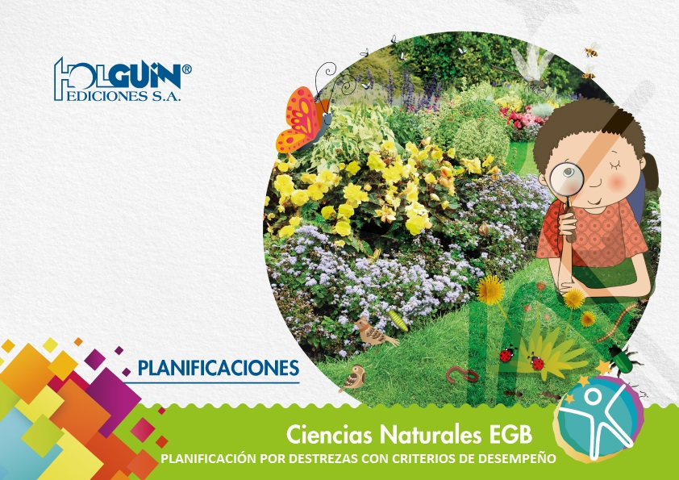

|  |  |  |  |  |  |  |  |  |  |  |  |  |  |  |  |  |  |  |  |  |  |  |
| --- | --- | --- | --- | --- | --- | --- | --- | --- | --- | --- | --- | --- | --- | --- | --- | --- | --- | --- | --- | --- | --- | --- |
| LOGO INSTITUCIONAL | | | | NOMBRE DE LA INSTITUCIÓN | | | | | | | | | | | | AÑO LECTIVO | | | | | | |
| PLAN DE DESTREZAS CON CRITERIO DE DESEMPEÑO | | | | | | | | | | | | | | | | | | | | | | |
| 1. DATOS INFORMATIVOS: | | | | | | | | | | | | | | | | | | | | | | |
| Docente: | *Nombre del docente que ingresa la información* | | | | | | Área/asignatura: | | | | CIENCIAS NATURALES | | Grado/Curso: | | 2 EGB | | | | Paralelo: | | |  |
| N.º de unidad de planificación: | | 1 | | | Título de unidad de planificación: | | | | | | ¿Cómo funciona mi cuerpo? | | Objetivos específicos de la unidad de planificación: | | | | | | | O.CN.2.3. Ubicar en su cuerpo los órganos relacionados con las necesidades vitales y explicar sus características y funciones, especialmente de aquellos que forman el sistema osteomuscular.  O.CN.2.4. Describir, dar ejemplos y aplicar hábitos de vida saludables para mantener el cuerpo sano y prevenir enfermedades. | | |
| 2. PLANIFICACIÓN | | | | | | | | | | | | | | | | | | | | | | |
| DESTREZAS CON CRITERIOS DE DESEMPEÑO A SER DESARROLLADAS: | | | | | | | | | | | | | | | | | **INDICADORES ESENCIALES DE EVALUACIÓN:** | | | | | |
| DCCD 2.2.1: Ubicar el cerebro, el corazón, los pulmones y el estómago en su cuerpo, explicar sus funciones y relacionarlas con el mantenimiento de la vida. DCCD 2.2.1: Observar las etapas del ciclo vital del ser humano y registrar gráficamente los cambios de acuerdo a la edad. DCCD 2.2.4: Explicar la importancia de la alimentación saludable y la actividad física, de acuerdo a su edad y a las actividades diarias que realiza. DCCD 2.4.2: Diferenciar las características del día y la noche a partir de la observación de la presencia del sol, la luna y las estrellas, la luminosidad del cielo y la sensación frío y calor, y describir las respuestas de los seres vivos. | | | | | | | | | | | | | | | | | I.CN.2.4.1. Explica con lenguaje claro y pertinente, la ubicación del cerebro, pulmones, corazón, esqueleto, músculos y articulaciones en su cuerpo; y sus respectivas funciones (soporte, movimiento y protección), estructura y relación con el mantenimiento de la vida. (J3, I3)  I.CN.2.1.1. Explica el ciclo vital del ser humano, plantas y animales (insectos, peces, anfibios, reptiles, aves y mamíferos), desde la identificación de los cambios que se producen en sus etapas e importancia. (J.2., J.3.)  ICN.2.4.2. Explica la importancia de mantener una vida saludable en función de la comprensión de habituarse a una dieta alimenticia equilibrada, realizar actividad física según la edad, cumplir con normas de higiene corporal y el adecuado manejo de alimentos en sus actividades cotidianas, dentro del hogar como fuera de él. (J3, S1)  I.CN.2.9.2. Aprecia los conocimientos ancestrales sobre la influencia del Sol, la Luna y la tecnología agrícola, aplicada por las culturas indígenas, pueblo afroecuatoriano y montubio en la agricultura tradicional. (J.3., S.2.) | | | | | |
| EJES TRANSVERSALES: | | | Educación para la salud: nutrición, higiene, trastornos alimenticios | | | | | | **PERIODOS:** | | |  | | | | | **SEMANA DE INICIO:** | | | |  | |
| Estrategias metodológicas | | | | | | **Recursos** | | | | **Indicadores de logro** | | | | | | | | **Actividades de evaluación/ Técnicas / instrumentos** | | | | |
| * Observación: determina la mirada que orienta el problema o tema a tratar * Deducción-Inducción: analiza de manera general y secuencial los contenidos. * Lluvia de ideas: establece los aportes individuales y se integran en un solo esquema * Inferencia: deducción e interiorización del tema que se trata * Sintetización: especifica el tema de manera resumida con enfoque preciso y concreto a través de diversos organizadores o esquemas | | | | | | 1. *Texto* 2. *Bibliografía* 3. *Internet* 4. *Diapositivas* 5. *Materiales educativos* | | | | Tareas: recaba la información. Necesaria como punto de partida para el conocimiento  Deberes: mecanización de sistemas para memorizar aspectos necesarios  Bloque trabajo y aprendo:  Actividad sobre los órganos del cuerpo humano  Actividad sobre el ciclo de la vida.  Investigaciones: determina un proceso de análisis, síntesis y conclusiones con respecto a los temas estudiados  Bloque para indagar:  Pregunta a un maestro sobre la importancia del correcto funcionamiento de nuestro cuerpo.  Pregunta a tus padres sobre los cambios durante el crecimiento.  Pregunta a tus padres sobre la mejor manera de servirse los alimentos.  Pregunta a tu maestra sobre las consecuencias de no dormir lo suficiente.  Informe: sistematización y publicación de los resultados obtenidos  Bloque Exploremos los conocimientos:  Diálogo en clase sobre las gráficas de la sección Los órganos y sus funciones.  Descripción de lo observado en la secuencia de imágenes de las actividades diarias durante el día y la noche. | | | | | | | | EVALUACIÓN FORMATIVA  Determina el procedimiento a través de los trabajos, tareas, deberes, entre otros.  El bloque de trabajo y aprendo  EVALUACIÓN SUMATIVA  Determina la medición del aprendizaje a través de pruebas abiertas y de base estructurada  Prueba de fin de unidad | | | | |
| 3. ADAPTACIONES CURRICULARES | | | | | | | | | | | | | | | | | | | | | | |
| Especificación de la necesidad educativa | | | | | | | | **Especificación de la adaptación a ser aplicada** | | | | | | | | | | | | | | |
|  | | | | | | | |  | | | | | | | | | | | | | | |
| ELABORADO | | | | | | | | **REVISADO** | | | | | | **APROBADO** | | | | | | | | |
| Docente: | | | | | | | | Director del área : | | | | | | Vicerrector: | | | | | | | | |
| Firma: | | | | | | | | Firma: | | | | | | Firma: | | | | | | | | |
| Fecha: | | | | | | | | Fecha: | | | | | | Fecha: | | | | | | | | |

|  |  |  |  |  |  |  |  |  |  |  |  |  |  |  |  |  |  |  |  |  |  |  |
| --- | --- | --- | --- | --- | --- | --- | --- | --- | --- | --- | --- | --- | --- | --- | --- | --- | --- | --- | --- | --- | --- | --- |
| LOGO INSTITUCIONAL | | | | NOMBRE DE LA INSTITUCIÓN | | | | | | | | | | | | AÑO LECTIVO | | | | | | |
| PLAN DE DESTREZAS CON CRITERIO DE DESEMPEÑO | | | | | | | | | | | | | | | | | | | | | | |
| 1. DATOS INFORMATIVOS: | | | | | | | | | | | | | | | | | | | | | | |
| Docente: | *Nombre del docente que ingresa la información* | | | | | | Área/asignatura: | | | | CIENCIAS NATURALES | | Grado/Curso: | | 2 EGB | | | | Paralelo: | | |  |
| N.º de unidad de planificación: | | 2. | | | Título de unidad de planificación: | | | | | | El sorprendente mundo animal | | Objetivos específicos de la unidad de planificación: | | | | | | | O.CN.2.1. Explorar y comprender los ciclos de vida y las características esenciales de las plantas y los animales, para establecer semejanzas y diferencias; clasificarlos en angiospermas o gimnospermas, vertebrados o invertebrados, respectivamente, y relacionarlos con su hábitat. | | |
| 2. PLANIFICACIÓN | | | | | | | | | | | | | | | | | | | | | | |
| DESTREZAS CON CRITERIOS DE DESEMPEÑO A SER DESARROLLADAS: | | | | | | | | | | | | | | | | | **INDICADORES ESENCIALES DE EVALUACIÓN:** | | | | | |
| CN.2.1.2. Observar e identificar los cambios en el ciclo vital de diferentes animales (insectos, peces, anfibios, reptiles, aves y mamíferos) y compararlos con los cambios en el ciclo vital del ser humano.  CN.2.1.3. Experimentar y predecir las etapas del ciclo vital de las plantas, sus cambios y respuestas a los estímulos, al observar la germinación de la semilla, y reconocer la importancia de la polinización y la dispersión de la semilla.  DCCD 2.4.1: Observar y reconocer el ciclo diario en los seres vivos y el ambiente y formular preguntas sobre los animales que realizan sus actividades durante la noche y durante el día. | | | | | | | | | | | | | | | | | I.CN.2.1.1. Explica el ciclo vital del ser humano, plantas y animales (insectos, peces, anfibios, reptiles, aves y mamíferos), desde la identificación de los cambios que se producen en sus etapas e importancia. (J.2., J.3.)  I.CN.2.1.2. Explica la importancia de la polinización y dispersión de las semillas en el ciclo vital de las plantas, a partir de experiencias sencillas de germinación. (J.3., I.2.)  I.CN.2.9.2. Aprecia los conocimientos ancestrales sobre la influencia del Sol, la Luna y la tecnología agrícola, aplicada por las culturas indígenas, pueblo afroecuatoriano y montubio en la agricultura tradicional. (J.3., S.2.) | | | | | |
| EJES TRANSVERSALES: | | | Educación para la convivencia armónica del hombre y la naturaleza | | | | | | **PERIODOS:** | | |  | | | | | **SEMANA DE INICIO:** | | | |  | |
| Estrategias metodológicas | | | | | | **Recursos** | | | | **Indicadores de logro** | | | | | | | | **Actividades de evaluación/ Técnicas / instrumentos** | | | | |
| * Observación: determina la mirada que orienta el problema o tema a tratar * Deducción-Inducción: analiza de manera general y secuencial los contenidos. * Lluvia de ideas: establece los aportes individuales y se integran en un solo esquema * Inferencia: deducción e interiorización del tema que se trata * Sintetización: especifica el tema de manera resumida con enfoque preciso y concreto a través de diversos organizadores o esquemas | | | | | | 1. *Texto* 2. *Bibliografía* 3. *Internet* 4. *Diapositivas* 5. *Materiales educativos* | | | | Tareas: recaba la información. Necesaria como punto de partida para el conocimiento  Deberes: mecanización de sistemas para memorizar aspectos necesarios  Bloque trabajo y aprendo:  Actividad sobre la metamorfosis.  Taller sobre el ciclo vital de la tortuga y peces.  Actividad sobre el ciclo de la vida de las aves.  Taller sobre el ciclo de vida de los mamíferos.  Actividad sobre el ciclo vital de las plantas.  Taller sobre la polinización.  Actividad sobre hábitats naturales.  Actividad sobre el ciclo diario.  Taller sobre las actividades realizadas en la mañana.  Taller sobre los animales diurnos y nocturnos.  Taller sobre las actividades realizadas en la mañana, tarde y noche.  Investigaciones: determina un proceso de análisis, síntesis y conclusiones con respecto a los temas estudiados  Bloque para indagar  Pregunta a tus padres u otras personas sobre las mascotas que tuvieron.  Consulta con tus padres sobre las semejanzas de las plantas y los seres humanos.  Pregunta a tu maestra sobre el tipo de paisaje que rodea la escuela.  Pregunta a tus compañeros sobre las actividades que realizan en la tarde y en la noche.  Informe: sistematización y publicación de los resultados obtenidos  Bloque Exploremos los conocimientos  Diálogo en clase sobre las gráficas de la sección Ciclo vital de los animales.  Resultados de la actividad de observar los cambios que tienen las plantas durante su ciclo de vida mediante los gráficos.  Descripción de lo observado en la secuencia de imágenes de las características y clases de los hábitats.  Descripción de lo observado en la secuencia de imágenes sobre el ciclo diario. | | | | | | | | EVALUACIÓN FORMATIVA  Determina el procedimiento a través de los trabajos, tareas, deberes, entre otros.  El bloque de trabajo y aprendo  EVALUACIÓN SUMATIVA  Determina la medición del aprendizaje a través de pruebas abiertas y de base estructurada  Prueba de fin de unidad | | | | |
| 3. ADAPTACIONES CURRICULARES | | | | | | | | | | | | | | | | | | | | | | |
| Especificación de la necesidad educativa | | | | | | | | **Especificación de la adaptación a ser aplicada** | | | | | | | | | | | | | | |
|  | | | | | | | |  | | | | | | | | | | | | | | |
| ELABORADO | | | | | | | | **REVISADO** | | | | | | **APROBADO** | | | | | | | | |
| Docente: | | | | | | | | Director del área : | | | | | | Vicerrector: | | | | | | | | |
| Firma: | | | | | | | | Firma: | | | | | | Firma: | | | | | | | | |
| Fecha: | | | | | | | | Fecha: | | | | | | Fecha: | | | | | | | | |

|  |  |  |  |  |  |  |  |  |  |  |  |  |  |  |  |  |  |  |  |  |  |  |
| --- | --- | --- | --- | --- | --- | --- | --- | --- | --- | --- | --- | --- | --- | --- | --- | --- | --- | --- | --- | --- | --- | --- |
| LOGO INSTITUCIONAL | | | | NOMBRE DE LA INSTITUCIÓN | | | | | | | | | | | | AÑO LECTIVO | | | | | | |
| PLAN DE DESTREZAS CON CRITERIO DE DESEMPEÑO | | | | | | | | | | | | | | | | | | | | | | |
| 1. DATOS INFORMATIVOS: | | | | | | | | | | | | | | | | | | | | | | |
| Docente: | *Nombre del docente que ingresa la información* | | | | | | Área/asignatura: | | | | CIENCIAS NATURALES | | Grado/Curso: | | 2 EGB | | | | | Paralelo: | |  |
| N.º de unidad de planificación: | | 3. | | | Título de unidad de planificación: | | | | | | El Sol está de fiesta | | Objetivos específicos de la unidad de planificación: | | | | O.CN.2.5. Experimentar y describir los cambios y el movimiento de los objetos por acción de la fuerza, en máquinas simples de uso cotidiano.  O.CN.2.6. Indagar en forma experimental y describir los estados físicos de la materia y sus cambios y verificarlos en el entorno.  O.CN.2.7. Indagar y explicar las formas de la materia y las fuentes de energía, sus clases, transformaciones, formas de propagación y usos en la vida cotidiana.  O.CN.2.8. Inferir las relaciones simples de causa-efecto de los fenómenos que se producen en el Universo y la Tierra, como las fases de la Luna y los movimientos de la Tierra, y analizar la importancia de los recursos naturales para la vida de los seres vivos. | | | | | |
| 2. PLANIFICACIÓN | | | | | | | | | | | | | | | | | | | | | | |
| DESTREZAS CON CRITERIOS DE DESEMPEÑO A SER DESARROLLADAS: | | | | | | | | | | | | | | | | | | **INDICADORES ESENCIALES DE EVALUACIÓN:** | | | | |
| DCCD 2.5.1: Indagar en forma guiada los conocimientos de civilizaciones ancestrales sobre el Sol y la Luna y su aplicación en la agricultura tradicional, seleccionar información y comunicar los resultados con recursos pertinentes.  DCCD 2.3.1: Observar y describir el estado físico de los objetos del entorno y diferenciarlos por sus características físicas en sólidos, líquidos y gaseosos.  DCCD 2.3.6: Observar y experimentar el movimiento de los objetos del entorno y explicar la dirección y la rapidez de movimiento.  DCCD 2.3.11: Observar y explicar las características de la luz y diferenciar los objetos en luminosos y no luminosos, transparentes y opacos. | | | | | | | | | | | | | | | | | | I.CN.2.9.1. Propone actividades que los seres vivos pueden cumplir durante el día y la noche (ciclo diario), en función de la comprensión de la influencia del Sol (forma, tamaño. posición), la Luna (forma, tamaño, movimiento, fases) y las estrellas sobre la Tierra (forma, tamaño, movimiento) y el clima. (J.3., I.2.)  I.CN.2.5.2. Demuestra a partir de la ejecución de experimentos sencillos y uso de instrumentos y unidades de medida, las propiedades de la materia (masa, peso, volumen) los tipos (sustancias puras y mezclas naturales y artificiales) y empleando técnicas sencillas separa mezclas que se usan en su vida cotidiana. (J.3., I.2.)  I.CN.2.6.1. Demuestra a partir del uso de máquinas simples, el movimiento (rapidez y dirección) de los objetos en función de la acción de una fuerza. (J.3., I.2.)  I.CN.2.8.1. Diferencia objetos luminosos y no luminosos, transparentes y opacos, según las características de la luz; la sombra y penumbra, según el bloqueo de luz; y su propagación en diferentes medios. (J.3., I.3.) | | | | |
| EJES TRANSVERSALES: | | | Educación para la vialidad y tránsito. | | | | | | **PERIODOS:** | | |  | | | | | | **SEMANA DE INICIO:** | | |  | |
| Estrategias metodológicas | | | | | | **Recursos** | | | | **Indicadores de logro** | | | | | | | | | **Actividades de evaluación/ Técnicas / instrumentos** | | | |
| * Observación: determina la mirada que orienta el problema o tema a tratar * Deducción-Inducción: analiza de manera general y secuencial los contenidos. * Lluvia de ideas: establece los aportes individuales y se integran en un solo esquema * Inferencia: deducción e interiorización del tema que se trata * Sintetización: especifica el tema de manera resumida con enfoque preciso y concreto a través de diversos organizadores o esquemas | | | | | | 1. *Texto* 2. *Bibliografía* 3. *Internet* 4. *Diapositivas* 5. *Materiales educativos* | | | | Tareas: recaba la información. Necesaria como punto de partida para el conocimiento  Deberes: mecanización de sistemas para memorizar aspectos necesarios  Bloque trabajo y aprendo:  Actividad sobre el Sol.  Taller acerca de los conocimientos ancestrales sobre el Sol.  Actividad sobre los estados físicos de la materia.  Taller sobre el movimiento circular y rectilíneo.  Investigaciones: determina un proceso de análisis, síntesis y conclusiones con respecto a los temas estudiados  Bloque para indagar  Pregunta a tu profesor sobre la fiesta del Inti Raymi.  Pregunta a tu profesor sobre la diferencia entre un sólido y un líquido.  Consulta con tu profesor sobre con qué se inflan los globos.  Pregunta a tu maestra acerca de las razones por las cuales se mueven los objetos.  Pregunta a tus padres sobre la diferencia entre utilizar una linterna y la luz solar.  Informe: sistematización y publicación de los resultados obtenidos  Bloque Exploremos los conocimientos  Diálogo en clase sobre las gráficas de la sección El Sol y la Luna.  Diálogo en clase sobre las gráficas de la sección Estados físicos de la materia.  Diálogo en clase sobre las gráficas de la sección Movimiento de los objetos por su dirección y rapidez.  Diálogo en clase sobre las gráficas de la sección Característica de la luz y de los objetos. | | | | | | | | | EVALUACIÓN FORMATIVA  Determina el procedimiento a través de los trabajos, tareas, deberes, entre otros.  El bloque de trabajo y aprendo  EVALUACIÓN SUMATIVA  Determina la medición del aprendizaje a través de pruebas abiertas y de base estructurada  Prueba de fin de unidad | | | |
| 3. ADAPTACIONES CURRICULARES | | | | | | | | | | | | | | | | | | | | | | |
| Especificación de la necesidad educativa | | | | | | | | **Especificación de la adaptación a ser aplicada** | | | | | | | | | | | | | | |
|  | | | | | | | |  | | | | | | | | | | | | | | |
| ELABORADO | | | | | | | | **REVISADO** | | | | | | **APROBADO** | | | | | | | | |
| Docente: | | | | | | | | Director del área : | | | | | | Vicerrector: | | | | | | | | |
| Firma: | | | | | | | | Firma: | | | | | | Firma: | | | | | | | | |
| Fecha: | | | | | | | | Fecha: | | | | | | Fecha: | | | | | | | | |

**SIMULADOR DE EXAMEN DEL PRIMER QUIMESTRE**

**CIENCIAS NATURALES**

**SEGUNDO DE EDUCACIÓN GENERAL BÁSICA**

Docente: __________________________________________ Fecha: ____________

Nombres y Apellidos del estudiante: _____________________ Paralelo: ___________

1. **Relaciona el día y la noche con sus respectivas características.**

|  |  |
| --- | --- |
| **Momentos** | **Características** |
| 1. Día  2. Noche | a) Presencia del sol  b) Ocurre el atardecer  c) Presencia de la luna y estrellas |

Respuesta:

1. 1b, 2a
2. 1a, 2c
3. 1a, 2b
4. 1c, 2a

**2. Completa el siguiente enunciado sobre órganos del cuerpo humano.**

El _______ es el órgano que coordina los movimientos del cuerpo.

Respuesta:

1. estómago
2. cerebro
3. hígado

**3. Ordena el proceso de metamorfosis de la mariposa.**

1. Pupa

2. Larva

3. Huevo

4. Adulto

Respuesta:

1. 3, 2, 1, 4
2. 2, 3, 4, 1
3. 3, 2, 4, 1
4. 1, 2, 4, 3

**4. El órganos que se muestra en la imagen, se llama:**

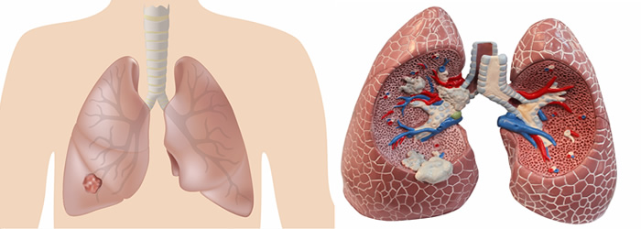

Fuente: Breath California. (2017). Youth involvement. Obtenido de: breathbayarea.org

Respuesta:

1. corazón
2. estómago
3. pulmón
4. cerebro

**5. Las carnes se conservan más tiempo al estar:**

Respuesta:

1. crudas
2. fritas
3. congeladas
4. lavadas

**6. Escoja tres alimentos saludables para el desayuno.**

**1.**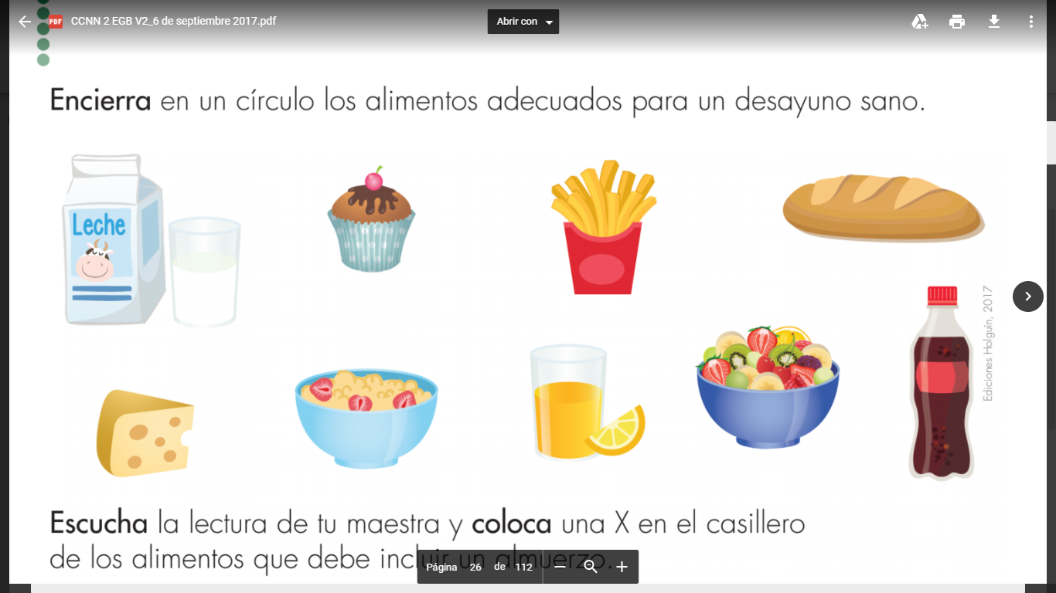

**2.**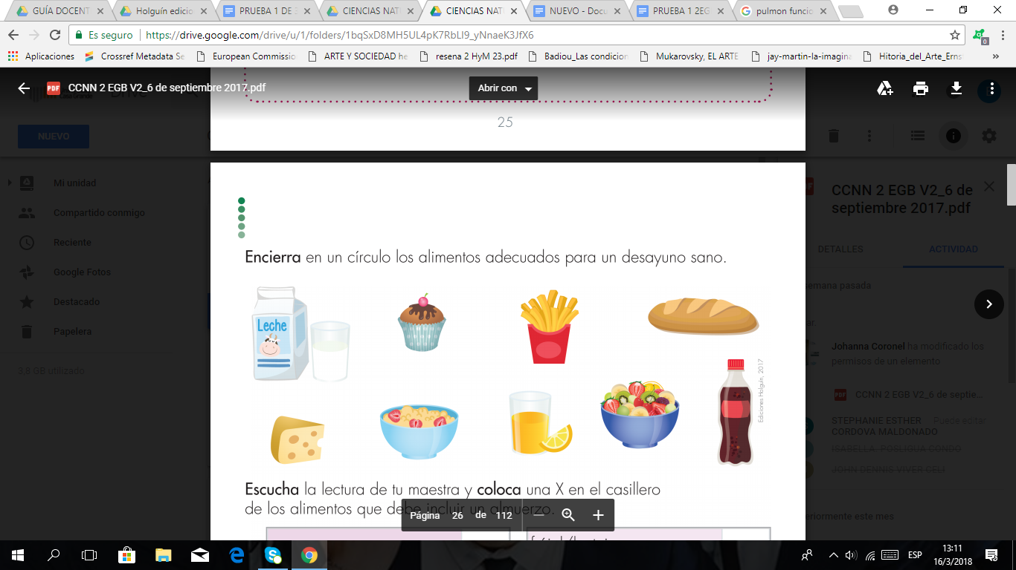

**3.**

**4.**

**5.**

Ediciones Holguín. (2017). Logros Ciencias Naturales. p. 26.

Respuesta:

1. 1, 2, 3
2. 1, 2, 4
3. 2, 4, 5
4. 1, 3, 5

**7. Ordena el proceso de germinación de las plantas.**

1. 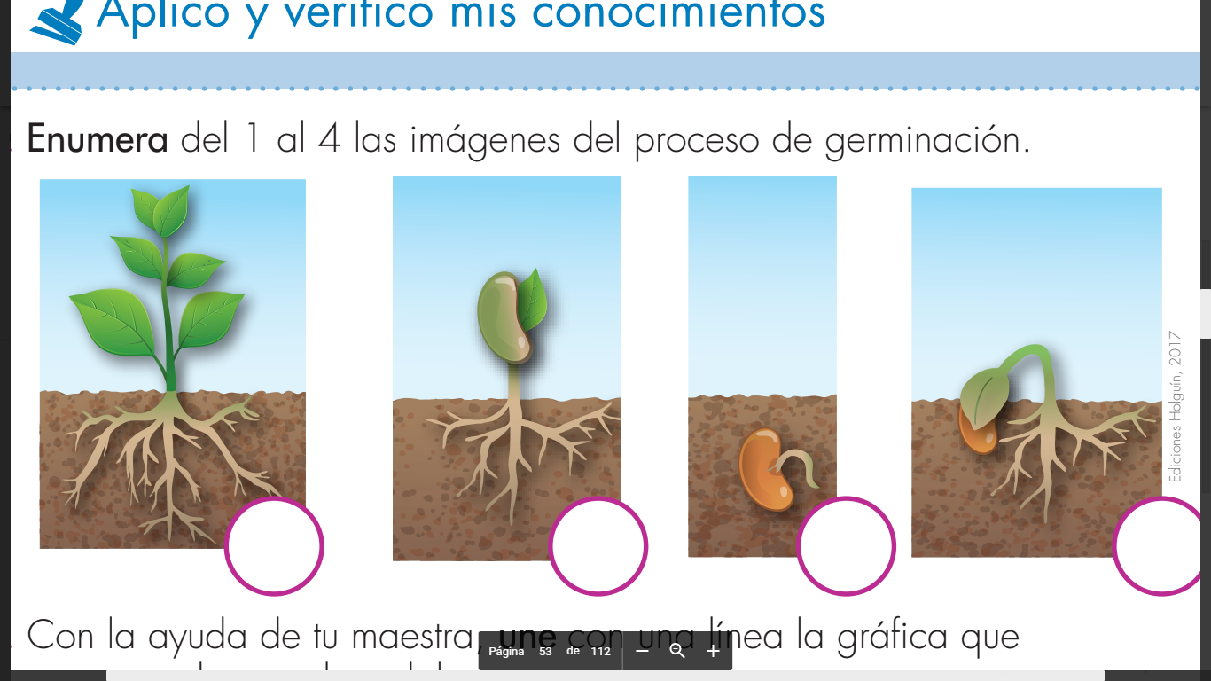

2.

3.

4.****

Ediciones Holguín. (2017). Logros Ciencias Naturales. p. 53

Respuesta:

1. 2, 3, 4, 1
2. 3, 4, 1, 2
3. 3, 2, 4, 1
4. 2, 1, 3, 4

**8. Ordena el ciclo de vida de las aves.**

**1.**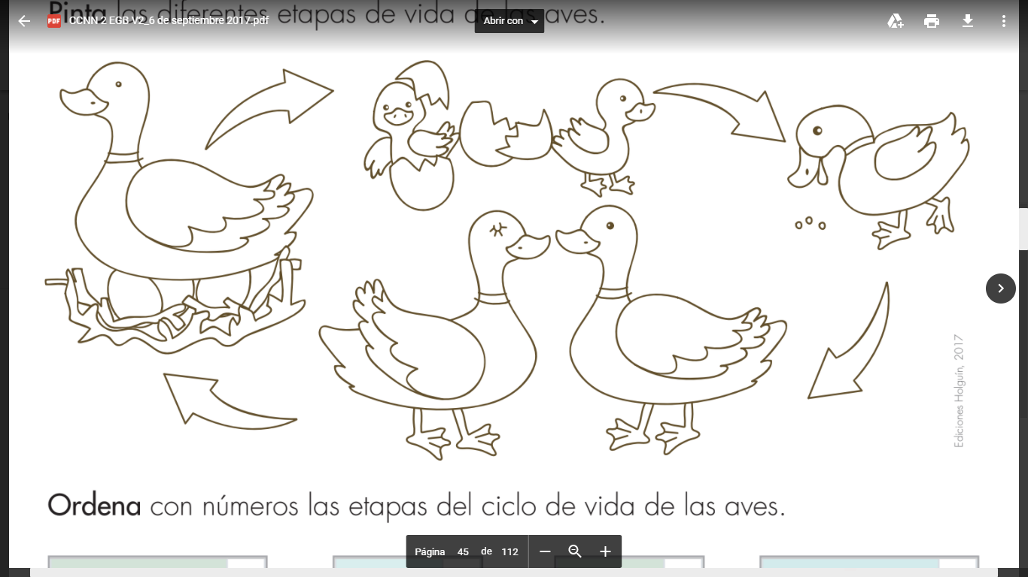

**2. **

**3.** 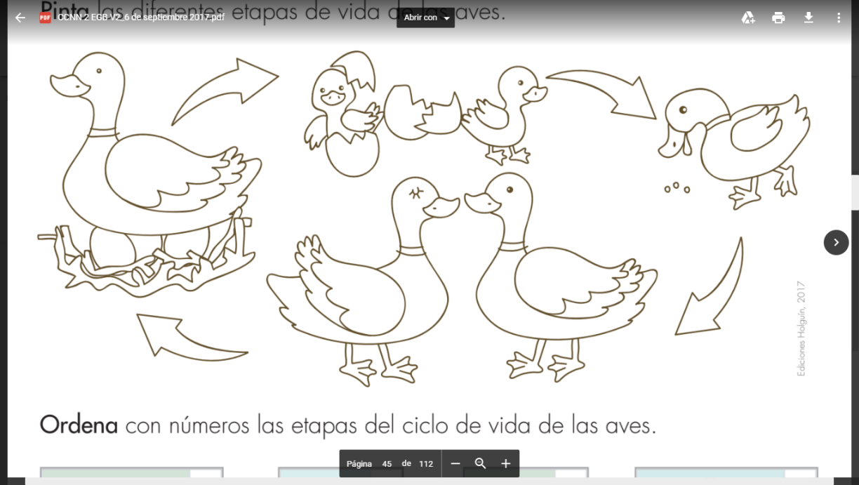

**4. **

Ediciones Holguín. (2017). Logros Ciencias Naturales. p. 45

Respuesta:

1. 2, 4, 3, 1
2. 4, 1, 3, 2
3. 1, 4, 2, 3
4. 4, 2, 3, 1

**9. Completa el siguiente enunciado sobre la polinización.**

**Las _______ son las partes encargadas de la reproducción de las plantas.**

Respuesta:

1. plumas
2. semillas
3. frutas
4. flores

**10. El ciclo de vida de los mamíferos es:**

Respuesta:

1. joven, adulto, reproducción, anidación
2. nacer, crecer, adultez, reproducirse
3. nacer, crecer, reproducirse, morir
4. huevo, larva, alevín, juvenil, hembra adulta o macho reproductor

CLAVES DE ÍTEMS

**ÍTEM 1**

|  |  |
| --- | --- |
| **Opciones de respuesta** | **Argumentaciones** |
| 1. 1b, 2a | Incorrecto. El día se caracteriza por la presencia del sol, que genera luz y calor en la tierra, mientras que en la noche aparece la luna, que alumbra la oscuridad. |
| 1. 1a, 2c | Correcto. Las características corresponden al día y la noche. |
| 1. 1a, 2b | Incorrecto. La presencia del sol es una caracteristica del día, mas la aparición del atardecer no es una característica de la noche |
| 1. 1c, 2a | Incorrecto. Las características del día y la noche están invertidas. |

**ÍTEM 2**

|  |  |
| --- | --- |
| **Opciones de respuesta** | **Argumentaciones** |
| 1. estómago | Incorrecto. el estómago es el órgano encargado de digerir los alimentos. |
| 1. cerebro | Correcto. El cerebro es el órgano que controla las funciones específicas del cuerpo. |
| 1. pulmón | Incorrecto. El pulmón tiene la función de permitir la inhalación y exhalación de aire. |
| 1. hígado | Incorrecto. Es el encargado del metabolismo de las macromoléculas. |

**ÍTEM 3**

|  |  |
| --- | --- |
| **Opciones de respuesta** | **Argumentaciones** |
| 1. 3, 2, 1, 4 | Correcto. La primera fase de la metamorfosis, es el huevo. Después, al abrirse, sale una larva, que pronto se convertirá en pupa y para convertirse en una adulta mariposa. |
| 1. 2, 3, 4, 1 | Incorrecto. El número 3 debe ir primero y el 4 al final. |
| 1. 3, 2, 4, 1 | Incorrecto. Los números 1 y 4 están en orden invertido. |
| 1. 1, 2, 4, 3 | Incorrecto. El número 3 debe ir primero, seguido del 2 y al final el 4. |

**ÍTEM 4**

|  |  |
| --- | --- |
| **Opciones de respuesta** | **Argumentaciones** |
| 1. corazón | Incorrecto. El corazón se ubica del lado izquierdo del pecho. |
| 1. estómago | Incorrecto. El estómago se encuentra debajo de las costillas del lado izquierdo. |
| 1. pulmón | Incorrecto. El cuerpo humano tiene dos pulmones, ubicados a ambos lados del pecho |
| 1. cerebro | Incorrecto. El cerebro se sitúa en la cabeza, protegido por el cráneo. |

**ÍTEM 5**

|  |  |
| --- | --- |
| **Opciones de respuesta** | **Argumentaciones** |
| 1. crudas | Correcto. los alimentos crudos, después de lavarlos, se deben guardar inmediatamente al refrigerador. |
| 1. fritas | Incorrecto. Los alimentos fritos son para ingerir inmediatamente. |
| 1. congeladas | Correcto. Las carnes en refrigeración se conservan en buen estado. |
| 1. lavadas | Incorrecto. Antes de guardar los alimentos, hay que lavarlos. |

**ÍTEM 6**

|  |  |
| --- | --- |
| **Opciones de respuesta** | **Argumentaciones** |
| 1. 1, 2, 3 | Correcto. La leche, el pan y la ensalada de frutas son alimentos adecuados para el desayuno. |
| 1. 1, 2, 4 | Incorrecto. Las papas fritas es una comida chatarra, que no aporta grandes nutrientes al organismo. |
| 1. 2, 4, 5 | Incorrecto. Solo el pan corresponde a un alimento saludable para desayunar. |
| 1. 1, 3, 5 | Incorrecto. La gaseosa no es un alimento saludable, menos en el desayuno, ya que llena el estómago de gases. |

**ÍTEM 7**

|  |  |
| --- | --- |
| **Opciones de respuesta** | **Argumentaciones** |
| 1. 2, 3, 4, 1 | Correcto. Primero, la semilla empieza a germinar. Después, empieza a formarse el tallo de la planta. Luego, el tallo empieza a crecer y le nacen hojas. Por último, se desarrolla la planta. |
| 1. 3, 4, 1, 2 | Incorrecto. El número 2 debe ir al inicio y el 1 al final. |
| 1. 3, 2, 4, 1 | Incorrecto. Los números 2 y 3 están en orden invertido. |
| 1. 2, 1, 3, 4 | Incorrecto. El número 2 debe ir al inicio, seguido del 3 y al final el 1. |

**ÍTEM 8**

|  |  |
| --- | --- |
| **Opciones de respuesta** | **Argumentaciones** |
| 1. 2, 4, 3, 1 | Incorrecto. El número 1 debe ir primero y el 3 al final. |
| 1. 4, 1, 3, 2 | Incorrecto. Los números 1 y 4 están en orden invertido. |
| 1. 1, 4, 2, 3 | Correcto. El ciclo de las aves empieza por la anidación, es decir con el trabajo de la madre de empollar los huevos. Después, los huevos eclosionan, dando lugar a las crías.Luego, la cría se convierte en adulto y se reproduce, volviendo a repetirse el ciclo. |
| 1. 4, 2, 3, 1 | Incorrecto. El número 1 debe ir primero, seguido del 4 y al final el 3. |

**ÍTEM 9**

|  |  |
| --- | --- |
| **Opciones de respuesta** | **Argumentaciones** |
| 1. plumas | Incorrecto. Algunas plantas tienen semillas con plumas, que permiten la dispersión. |
| 1. semillas | Incorrecto. Por medio de la dispersión de semillas, permitiendo el proceso de reproducción, que se origina en las flores. |
| 1. frutas | Incorrecto. Las frutas contienen las semillas de las flores, que al caerse inician su dispersión. |
| 1. flores | Correcto. Las flores son las encargadas de la reproducción de plantas. |

**ÍTEM 10**

|  |  |
| --- | --- |
| **Opciones de respuesta** | **Argumentaciones** |
| 1. joven, adulto, reproducción, anidación | Incorrecto. El ciclo de las aves es ser joven, adulto, reproducirse y anidar. |
| 1. nacer, crecer, adultez, reproducirse | Correcto. El ciclo de los mamíferos es nacer, crecer, adultez, reproducirse. |
| 1. nacer, crecer, reproducirse, morir | Incorrecto. Nacer, crecer, reproducirse, morir corresponde al ciclo vital de las plantas. |
| 1. huevo, larva, alevín, juvenil, hembra adulta o macho reproductor | Incorrecto. El ciclo vital de los peces es huevo, larva, alevín, juvenil, hembra adulta o macho reproductor |

**SIMULADOR DE EXAMEN DEL SEGUNDO QUIMESTRE**

**CIENCIAS NATURALES**

**SEGUNDO DE EDUCACIÓN GENERAL BÁSICA**

Docente: __________________________________________ Fecha: ____________

Nombres y Apellidos del estudiante: _____________________ Paralelo: ___________

1. **Relaciona los hábitats con sus elementos correspondientes.**

|  |  |
| --- | --- |
| **Hábitats** | **Elementos** |
| 1. Terrestre  2. Aéreo- terrestre | a) Los animales descansan sobre rocas, tierra o árboles  b) Poseen ríos, lagos o lagunas  c) Los animales viven en el suelo |

Respuesta:

1. 1b, 2c
2. 1c, 2a
3. 1a, 2c
4. 1c, 2b

**2. El agua de un hábitat acuático estuario es:**

Respuesta:

1. dulce
2. salada
3. salobre
4. potable

**3. Los animales diurnos son:**

Respuesta:

1. los que realizan sus actividades en la noche
2. los que descansan en la noche
3. los que hacen sus actividades en el crepúsculo
4. los que pueden hacer actividades en la noche y en el día

**4. Relaciona los animales con sus hábitats correspondientes.**

|  |  |
| --- | --- |
| **Animales** | **Hábitats** |
| 1.  2. | a)  b)  c) |

Ediciones Holguín. (2017). Logros Ciencias Naturales. p. 59.

Respuesta:

1. 1a, 2c
2. 1b, 2a
3. 1c, 2a
4. 1b, 2c

**5. La siguiente imagen corresponde a:**

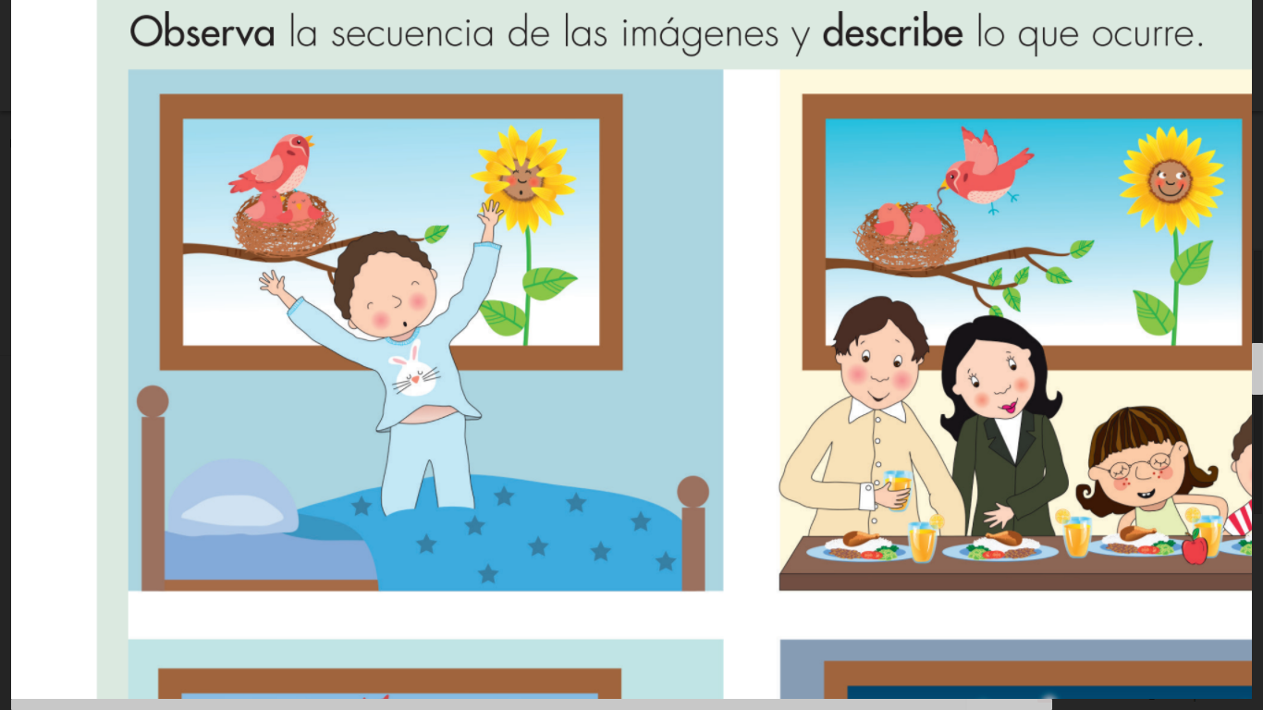

Ediciones Holguín. (2017). Logros Ciencias Naturales. p. 60.

Respuesta:

1. mañana
2. mediodía
3. tarde
4. noche

**6. El ciclo diario tiene:**

Respuesta:

1. 72 horas
2. 12 horas
3. 24 horas
4. 48 horas

**7. Ordena las etapas del ciclo diario.**

1. Medio día

2. Amanecer

3. Tarde

4. Mañana

5. Anochecer

6. Noche

Respuesta:

1. 3, 5, 1, 4, 6, 2
2. 4, 2, 5, 3, 1, 6
3. 1, 3, 6, 2, 4, 5
4. 2, 4, 1, 3, 5, 6

**8. Escoja tres características del estado sólido del agua.**

1. Se mezcla con otros gases

2. No se mueve

3. No cambia de forma

4. No disminuye su tamaño

5. Se riega

Respuesta:

1. 1, 2, 5
2. 2, 3, 4
3. 1, 3, 5
4. 1, 2, 5

**9. Completa el siguiente enunciado sobre movimientos de los objetos.**

El movimiento _______ es cuando un objeto sigue una línea recta.

Respuesta:

1. circular
2. irregular
3. rectilíneo
4. rápido

**10. Los objetos que permiten el paso de la luz pero no permiten ver con detalle su interior, se denominan:**

Respuesta:

1. transparentes
2. luminosos
3. opacos
4. traslúcidos

CLAVES DE ÍTEMS

**ÍTEM 1**

|  |  |
| --- | --- |
| **Opciones de respuesta** | **Argumentaciones** |
| 1. 1b, 2c | Incorrecto. En los hábitats terrestres, los animales viven en el suelo,mientras que en los aéreo terrestre, los animales viven y descansan sobre rocas, tierra o árboles. |
| 1. 1c, 2a | Correcto. Las características corresponden a los hábitats. |
| 1. 1a, 2c | Incorrecto. Las características de hábitat terrestre y hábitat aéreo terrestre están invertidas. |
| 1. 1c, 2b | Incorrecto. En los hábitats terrestres, los animales viven en el suelo, mas en el hábitat aéreo terrestre no hay ríos ni lagos. |

**ÍTEM 2**

|  |  |
| --- | --- |
| **Opciones de respuesta** | **Argumentaciones** |
| 1. dulce | Incorrecto. El agua dulce es propia del hábitat acuático con ríos. |
| 1. salada | Incorrecto. El agua salada es del hábitat acuático del mar. |
| 1. salobre | Correcto. El agua de un hábitat acuático estuario es salobre, es decir con poca sal. |
| 1. potable | Incorrecto. El agua potable es el agua tratada que consumimos los seres humanos. |

**ÍTEM 3**

|  |  |
| --- | --- |
| **Opciones de respuesta** | **Argumentaciones** |
| 1. los que realizan sus actividades en la noche | Incorrecto. Los que realizan sus actividades en la noche son nocturnos. |
| 1. los que descansan en la noche | Correcto. Los animales diurnos están activos en el día y descansan de noche. |
| 1. los que hacen sus actividades en el crepúsculo | Incorrecto. Los animales que realizan sus actividades en el crepúsculo se llaman crepusculares. |
| 1. los que pueden hacer actividades en la noche y en el día | Incorrecto. Los animales que pueden hacer actividades en la noche y en el día, pueden ser nocturnos y diurnos. |

**ÍTEM 4**

|  |  |
| --- | --- |
| **Opciones de respuesta** | **Argumentaciones** |
| 1. 1a, 2c | Correcto. Los hábitats corresponden a los animales. |
| 1. 1b, 2a | Incorrecto. La ballena vive en el mar, es decir en un hábitat acuático y los caballos viven en un hábitat terrestre. |
| 1. 1c, 2a | Incorrecto. Los hábitats según los animales están en orden invertido. |
| 1. 1b, 2c | Incorrecto. Los ballenas no viven en lagunas de agua salobre, sino en el mar. |

**ÍTEM 5**

|  |  |
| --- | --- |
| **Opciones de respuesta** | **Argumentaciones** |
| 1. mañana | Correcto. En la mañana, las personas se despiertan y se ilumina el día. |
| 1. mediodía | Incorrecto. En el mediodía, las personas comúnmente almuerzan. |
| 1. tarde | Incorrecto. El la tarde, las personas realizan actividades como jugar, hacer, tareas y pasear. |
| 1. noche | Incorrecto. En la noche, las personas van a descansar y a dormir. |

**ÍTEM 6**

|  |  |
| --- | --- |
| **Opciones de respuesta** | **Argumentaciones** |
| 1. 72 horas | Incorrecto. 3 días seguidos cumplen 72 horas. |
| 1. 12 horas | Incorrecto. El día y la noche tienen 12 horas cada uno. |
| 1. 24 horas | Incorrecto. El ciclo diario corresponde a 24 horas, 12 de día y 12 de noche. |
| 1. 48 horas | Incorrecto. 48 horas corresponden a 2 días seguidos. |

**ÍTEM 7**

|  |  |
| --- | --- |
| **Opciones de respuesta** | **Argumentaciones** |
| 1. 3, 5, 1, 4, 6, 2 | Incorrecto. Primero debe ir el número 2 y al final el 6. |
| 1. 4, 2, 5, 3, 1, 6 | Incorrecto. Los números 2 y 4 están en orden invertido. |
| 1. 1, 3, 6, 2, 4, 5 | Incorrecto. El número 2 debe ir primero, seguido del 4 y al final el 6. |
| 1. 2, 4, 1, 3, 5, 6 | Correcto. La primera fase del ciclo ordinario es el amanecer, después viene la mañana, seguida del medio día. Luego, comienza la tarde, y le sigue el anochecer y por último, la noche. |

**ÍTEM 8**

|  |  |
| --- | --- |
| **Opciones de respuesta** | **Argumentaciones** |
| 1. 1, 2, 5 | Incorrecto. El agua en estado gaseoso puede mezclarse con otros gases, no en estado sólido. |
| 1. 2, 3, 4 | Correcto. El agua en estado sólido no se mueve, no cambia su forma y no disminuye su tamaño. |
| 1. 1, 2, 5 | Incorrecto. El agua en estado líquido puede regarse. |
| 1. 1, 3, 5 | Incorrecto. Solo no cambiar la forma es una característica del estado sólido del agua. |

**ÍTEM 9**

|  |  |
| --- | --- |
| **Opciones de respuesta** | **Argumentaciones** |
| 1. circular | Incorrecto. En el movimiento circular, el objeto sigue una trayectoria en forma de círculo. |
| 1. irregular | Incorrecto. Un objeto en movimiento irregular, tiene distintas formas de trayectoria. |
| 1. rectilíneo | Correcto. El movimiento rectilíneo o recto es el que permite moverse en línea recta de un objeto. |
| 1. rápido | Incorrecto. La rapidez describe la velocidad de un objeto, no su movimiento. |

**ÍTEM 10**

|  |  |
| --- | --- |
| **Opciones de respuesta** | **Argumentaciones** |
| 1. transparentes | Incorrecto. Los objetos transparentes permiten ver lo que hay en el interior de un cuerpo, con el paso de la luz. |
| 1. luminosos | Incorrecto. Los objetos luminosos son los que tienen luz propia. |
| 1. opacos | Incorrecto. Los objetos opacos son los que no dejan pasar la luz. |
| 1. traslúcidos | Correcto. Los objetos translúcidos son los que dejan pasar una parte de la luz. |